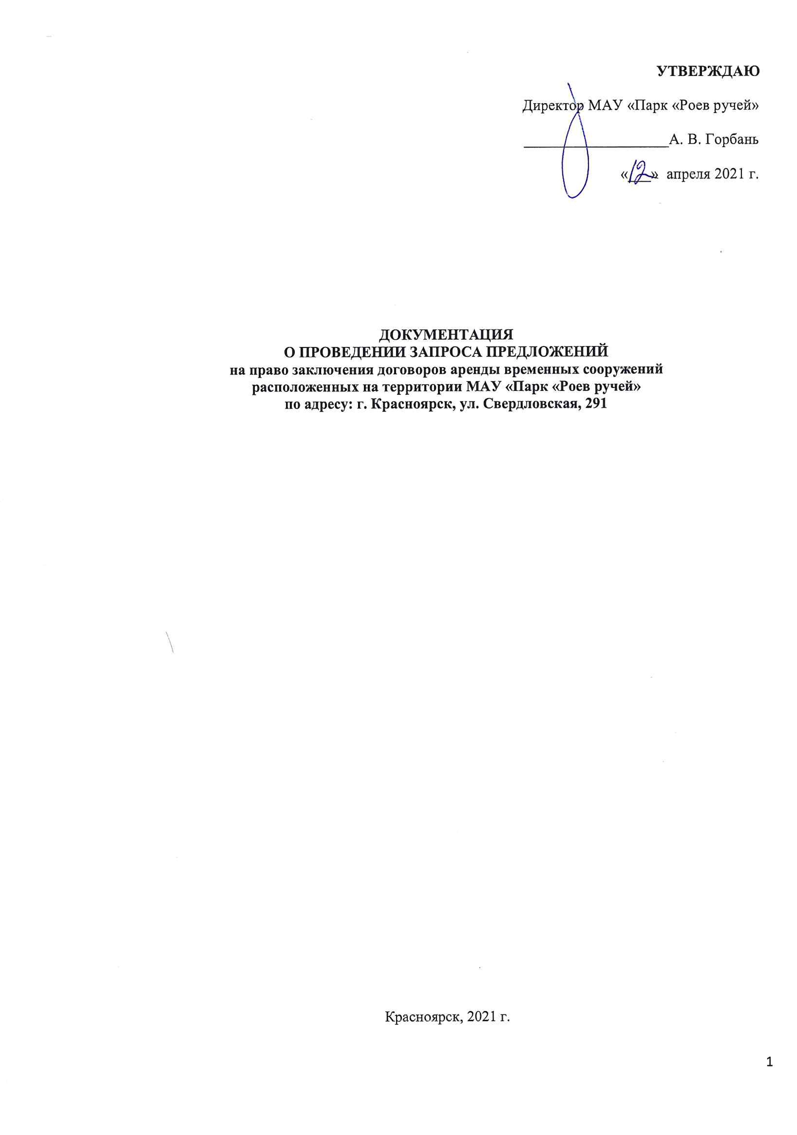

**1. ОБЩИЕ ПОЛОЖЕНИЯ**

1.1. Предметом настоящего запроса предложений является право заключения договоров аренды временных сооружений расположенных на территории МАУ «Парк «Роев ручей» по адресу: г. Красноярск, ул. Свердловская, 291:

Лот № 1:

- **временное сооружение кафе «Тортуга» (сезонное кафе)**, ИНВ № 10132200021, (далее - Объект) по адресу: г. Красноярск, ул. Свердловская, 291, общей площадью 114,40 кв.м., целевое назначение – организация общественного питания;

- **помещения № 1, 2 во** **временном сооружении павильон «Сувенирная лавка»**, ИНВ №10132200018, (далее - Объект) по адресу: г. Красноярск, ул. Свердловская, 291, общей площадью 21,50 кв.м. (11,7кв.м и 9,8кв. м соответственно ); целевое назначение – организация общественного питания и розничной торговли непродовольственными товарами.

- **временное сооружение киоск «Чёрная жемчужина» (сезонное кафе)**, ИНВ №10132200026, (далее - Объект) по адресу: г. Красноярск, ул. Свердловская, 291, общей площадью 24,43 кв.м.; целевое назначение – организация общественного питания;

Лот № 2:

- **временное сооружение павильон «Пиратский городок»**, ИНВ 10132200016, (далее - Объект) по адресу: г. Красноярск, ул. Свердловская, 291, общей площадью 115,23 кв.м., целевое назначение – организация общественного питания и устройство (размещение) аттракционов для помещений.

Лот № 3- **временное сооружение киоск «Лавка пирата»**, ИНВ № 10132200019, (далее - Объект) по адресу: г. Красноярск, ул. Свердловская, 291, общей площадью 15,70 кв.м.; целевое назначение – организация розничной торговли непродовольственными товарами;

Лот № 4- **временное сооружение павильон «Фотограф»**, ИНВ № 10132200015 (далее - Объект) по адресу: г. Красноярск, ул. Свердловская, 293, общей площадью 11,00 кв.м.; целевое назначение – организация фотоуслуг и розничной торговли непродовольственными товарами;

1.2. Общий срок договоров аренды временных сооружений на территории МАУ «Парк «Роев ручей» составляет 12 месяцев с момента заключения договора в отношении каждого лота.

1.3. Начальная (минимальная) цена договора (с НДС 20%) в размере годового платежа за 12 (двенадцать) месяцев:

Лот № 1: 962 300 (девятьсот шестьдесят две тысячи триста) рублей 00 копеек:

- **временное сооружение кафе «Тортуга» (сезонное кафе)-** 419 200 рублей;

- **помещения № 1, 2 во** **временном сооружении павильон «Сувенирная лавка»**- 138 700 рублей, 116 200 рублей соответственно;

- **временное сооружение киоск «Чёрная жемчужина» (сезонное кафе)**, 288 200 рублей.

Лот № 2: 973 000 (девятьсот семьдесят три тысячи) рублей 00 копеек;

Лот № 3: 210 200 (двести десять тысяч двести) рублей 00 копеек;

Лот № 4: 150 800 (сто пятьдесят тысяч восемьсот) рублей 00 копеек;

1.4. Форма, сроки и порядок оплаты по договору аренды временного сооружения на территории МАУ «Парк «Роев ручей» установленыв Приложении № 3 к настоящей документации о запросе предложений.

1.5. При составлении заявки на участие в запросе предложений и при участии в процедуре запроса предложений, Заявитель/Участник запроса предложений должен учитывать, что:

Условия запроса предложений, порядок и условия заключения договора с участником запроса предложений являются условиями публичной оферты, а подача заявки на участие в запросе предложений является акцептом такой оферты.

**2. ОБЩИЕ СВЕДЕНИЯ О ПРОВЕДЕНИИ ЗАПРОСА ПРЕДЛОЖЕНИЙ**

2.1. Организатором запроса предложений выступает муниципальное автономное учреждение «Красноярский парк флоры и фауны «Роев ручей», ОГРН 1022402301558, ИНН 2464033183, КПП 246401001, находящееся по адресу: 660054, г. Красноярск, ул. Свердловская, д. 293 (далее – Организатор публичной процедуры), почтовый адрес: 660054, г. Красноярск, ул. Свердловская, д. 293, адрес электронной почты [office@roev.ru](mailto:office@roev.ru), контактный телефон: 8(391) 269-81-01.

2.2. Документация и извещение о проведении запроса предложений размещаются на официальном сайте организатора запроса предложений [http://www.roev.ru](http://www.roev.ru/).

2.3. Заинтересованное лицо на основании письменного заявления на имя Организатора запроса предложений, составляемого в произвольной форме, вправе получить документацию о проведении запроса предложений по адресу: 660054, г. Красноярск, ул. Свердловская, д. 293, с 12.04.2021 г. по 26.04.2021 г., с 10 ч. 00 мин. по 17 ч. 00 мин. Документация о проведении запроса предложений предоставляется Организатором запроса предложений в течение двух рабочих дней с даты получения письменного заявления заинтересованного лица.

2.4.Заинтересованное лицо вправе ознакомиться без взимания платы с документацией о проведении запроса предложений на официальном сайте организатора запроса предложений [http://www.roev.ru](http://www.roev.ru/).

2.5. Условия запроса предложений предполагают следующий график проведения:

|  |  |  |
| --- | --- | --- |
| № | Наименование процедур | Срок выполнения |
|  | Размещение извещения о проведении запроса предложений на официальном сайте организатора запроса предложений [http://www.roev.ru](http://www.roev.ru/) (далее-официальный сайт). | 12.04.2021 г. |
|  | Прием Заявок на участие в запросе предложений по адресу: 660054, г. Красноярск, ул. Свердловская, д. 293, каб. 101. | с 20.04.2021г. по 27.04.2021г. с 10 ч. 00 мин. по 09 ч. 30 мин. |
|  | Отзыв Заявителями Заявок на участие в запросе предложений | до 09 ч. 30 мин. 27.04.2021 г. |
|  | Предоставление документации о проведении запроса предложений для ознакомления по адресу: 660054, г. Красноярск, ул. Свердловская, д. 293, каб. 101, либо ознакомление на официальном сайте [http://www.roev.ru](http://www.roev.ru/) | с 12.04.2021г. по 27.04.2021г. с 09 ч. 00 мин. по 09 ч. 30 мин. |
|  | Осмотр заявителями объектов, указанных в пп. 1.1. документации о проведении запроса предложений | каждый вторник и четверг с 12.04.2021 г.  по 26.04.2021 г. с 10 ч. 00 мин. по 14 ч. 00 мин. |
|  | Срок, в течение которого Организатор запроса предложений вправе принять решение о внесении изменений в извещение о проведении запроса предложений | с 12.04.2021 г.  по 27.04.2021г. |
|  | Срок, в течение которого Организатор запроса предложений вправе отказаться от проведения запроса предложений | с 12.04.2021 г.  по 27.04.2021г. до 10:00 |
|  | Рассмотрение заявок на участие в запросе предложений по адресу: 660054, г. Красноярск, ул. Свердловская, д. 293, каб.100 (актовый зал), подписание протокола рассмотрения заявок | с 10 ч. 00 мин. 27.04.2021 г. |
|  | Проведение оценки, сопоставления заявок и определение Победителя (подведение итогов) по адресу: 660054, г. Красноярск, ул. Свердловская, д. 293, каб. 100 (актовый зал) | с 12 ч. 00 мин.  27.04.2021 г. |
|  | Заключение договоров аренды временного сооружения на территории МАУ «Парк «Роев ручей» между Победителями запроса предложений и Организатором запроса предложений | с 01.05.21 г. по 30.04.2022 г. (включительно, но не ранее 10 дней от даты определения Победителя) |

2.6. Организатор запроса предложений вправе отказаться от проведения запроса предложений до 26.04.2021 г. Извещение об отказе от проведения запроса предложений размещается на официальном сайте организатора запроса предложений в течение одного дня от даты принятия решения об отказе от проведения запроса предложений. В течение двух рабочих дней от даты принятия указанного решения организатор запроса предложений направляет соответствующие уведомления всем претендентам по электронной почте или заказным (или ценным) письмом.

2.7. Сроки, указанные в документации о проведении запроса предложений, могут исчисляться в соответствии с условиями документации календарными или рабочими днями. Срок, исчисляемый днями, истекает в последний день установленного срока, если иное не предусмотрено документацией. В случаях, если последний день срока, исчисляемого рабочими или календарными днями, приходится на нерабочий день, днем окончания срока считается первый следующий за ним рабочий день. Действие, для совершения которого установлен срок, может быть выполнено до двадцати четырех часов последнего дня установленного срока, если иное время не установлено в документации. Если документы в соответствии с требованиями документации были сданы на почту, переданы уполномоченному их принять лицу до двадцати четырех часов последнего дня срока, срок не считается пропущенным, если иное время не установлено в документации.

2.8. Все документы, в том числе протоколы, уведомления и иные документы, направляемые организатором запроса предложений претендентам или участникам запроса предложений в соответствии с требованиями документации, направляются по электронной почте, указанной претендентом или участником запроса предложений в заявке на участие в запросе предложений, или по почтовому адресу, указанному претендентом или участником запроса предложений в заявке на участие в запросе предложений. Риски неполучения отправленных организатором запроса предложений документов возлагаются на претендентов или участников запроса предложений. При этом если документы организатором запроса предложений отправляются только по электронной почте или одновременно по электронной почте и заказным или ценным письмом с уведомлением о вручении, то документы считаются полученными претендентом или участником запроса предложений в день, следующий за днем отправки данных документов. Документами, подтверждающими направление документов претенденту или участнику запроса предложений по электронной почте, считается распечатка копии письма, отправленного по электронной почте, заверенной членами комиссии по проведению публичной процедуры. В случае если документы отправляются только заказным или ценным письмом организатор запроса предложений считается исполнившим обязанность по отправке документов в день направления письма. В данном случае претендент или участник запроса предложений считается получившим документы в день отметки о получении письма в уведомлении о вручении письма. В случае, если в течение пяти дней с момента поступления письма на почтовое отделение, указанное претендентом или участником запроса предложений в качестве отделения получения почтовой корреспонденции, претендент или участник запроса предложений не получил вышеуказанное письмо, то претендент или участник запроса предложений считается получившим письмо, направленное организатором запроса предложений, и все риски, связанные с неполучением письма, возлагаются на претендента или участника запроса предложений.

**3. ОБЩИЕ ТРЕБОВАНИЯ К УЧАСТНИКАМ ЗАПРОСА ПРЕДЛОЖЕНИЙ**

3.1. Участником  запроса предложений может быть любое юридическое лицо независимо от организационно-правовой формы, формы собственности, места нахождения, а также места происхождения капитала. Любое физическое лицо, имеющее или не имеющее статус индивидуального предпринимателя (самозанятые граждане), претендующее на заключение договора, при соблюдении установленных ограничений, в отношении осуществляемых видов деятельности и размера их дохода в течение календарного года ([пп. 6 п. 2 ст. 18](consultantplus://offline/ref=93CB44CCF083BD61528D135000DD656D78C057C9111497081BBC261E8F920FEEB290E6D642B9FB236D22BDFC76BCA428A7A67DD0BA60ZEG3N) НК РФ; [ч. 1 ст. 1](consultantplus://offline/ref=93CB44CCF083BD61528D135000DD656D78C054C4121197081BBC261E8F920FEEB290E6D345BFF3283078ADF83FE9AA36A4B063DAA460E379Z9G1N), [ч. 1](consultantplus://offline/ref=93CB44CCF083BD61528D135000DD656D78C054C4121197081BBC261E8F920FEEB290E6D345BFF3293A78ADF83FE9AA36A4B063DAA460E379Z9G1N), [6](consultantplus://offline/ref=93CB44CCF083BD61528D135000DD656D78C054C4121197081BBC261E8F920FEEB290E6D345BFF3293178ADF83FE9AA36A4B063DAA460E379Z9G1N), [7 ст. 2](consultantplus://offline/ref=93CB44CCF083BD61528D135000DD656D78C054C4121197081BBC261E8F920FEEB290E6D345BFF3293078ADF83FE9AA36A4B063DAA460E379Z9G1N), [ст. 4](consultantplus://offline/ref=93CB44CCF083BD61528D135000DD656D78C054C4121197081BBC261E8F920FEEB290E6D345BFF32B3D78ADF83FE9AA36A4B063DAA460E379Z9G1N), [ч. 2 ст. 6](consultantplus://offline/ref=93CB44CCF083BD61528D135000DD656D78C054C4121197081BBC261E8F920FEEB290E6D345BFF32E3E78ADF83FE9AA36A4B063DAA460E379Z9G1N), [ст. 16](consultantplus://offline/ref=93CB44CCF083BD61528D135000DD656D78C054C4121197081BBC261E8F920FEEB290E6D345BFF22D3D78ADF83FE9AA36A4B063DAA460E379Z9G1N) Закона от 27.11.2018 № 422-ФЗ «О проведении эксперимента по установлению специального налогового режима «Налог на профессиональный доход»).

3.2. Участник запроса предложений должен соответствовать следующим требованиям:

- непроведение ликвидации участника – юридического лица и отсутствие решения арбитражного суда о признании участника запроса предложений – юридического лица, индивидуального предпринимателя банкротом и об открытии конкурсного производства;

- неприостановление деятельности участника в порядке, предусмотренном Кодексом Российской Федерации об административных правонарушениях.

3.3. Организатор запроса предложений, комиссия по проведению публичной процедуры вправе запрашивать информацию и документы в целях проверки соответствия участника запроса предложений требованиям и ограничениям, указанным в пп.3.1. и пп.3.2. документации, у органов власти в соответствии с их компетенцией и иных лиц, за исключением лиц, подавших заявку на участие в соответствующем запросе предложений. При этом организатор, комиссия не вправе возлагать на участников Процедуры обязанность подтверждать соответствие данным требованиям.

**4. ПОРЯДОК ПОДАЧИ ЗАЯВОК НА УЧАСТИЕ В ЗАПРОСЕ ПРЕДЛОЖЕНИЙ**

4.1. Заявка с прилагаемыми к ней документами и описью прилагаемых документов подается заинтересованным лицом лично или через уполномоченного представителя по месту нахождения Организатора запроса предложений: 660054, г. Красноярск, ул. Свердловская, д. 293, каб.101 с 20.04.2021г. по 27.04.2021 г. с 10 ч. 00 мин. по 09 ч. 30 мин. Заявка подается по форме, являющейся Приложением № 1 к документации о проведении запроса предложений.

4.2. Заявка и опись представленных документов подаются в двух экземплярах, один из которых остается у организатора запроса предложений, другой - у претендента. Заявка регистрируется организатором запроса предложений в журнале приема заявок с присвоением каждой заявке номера и с указанием даты и времени подачи документов. На экземпляре заявки и экземпляре описи документов претендента организатором запроса предложений делается отметка о принятии заявки с указанием номера, даты и времени подачи документов.

4.3. Заявка на участие в запросе предложений должна содержать:

1) сведения и документы о претенденте, подавшем такую заявку:

а) для юридического лица: полное и сокращенное фирменное наименование (наименование), сведения об организационно-правовой форме, юридический адрес (местонахождение), фактический адрес (фактического местонахождения), почтовый адрес, адрес электронной почты, дата государственной регистрации при создании в Едином государственном реестре юридических лиц, ОГРН, ИНН, КПП, банковские реквизиты, номер контактного телефона (с указанием кода города, района), факс (с указанием кода города, района), контактное лицо;

для физического лица: фамилия, имя, отчество, паспортные данные (номер, серия, место и дата выдачи, кем выдан), адрес регистрации, адрес фактического места жительства, дата регистрации в качестве индивидуального предпринимателя или самозанятого гражданина (для физических лиц, имеющих статус индивидуального предпринимателя или самозанятого гражданина), ОГРНИП (для физических лиц, имеющих статус индивидуального предпринимателя), ИНН, банковские реквизиты, номер контактного телефона (с указанием кода города, района), факс (с указанием кода города, района), адрес электронной почты;

б) полученную не ранее чем за тридцать дней до даты размещения на официальном сайте организатора запроса предложений извещения о проведении запроса предложений выписку из единого государственного реестра юридических лиц или копию такой выписки (для юридических лиц); полученную не ранее чем за месяц, до даты размещения на официальном сайте организатора запроса предложений извещения о проведении запроса предложений, выписку из единого государственного реестра индивидуальных предпринимателей или копию такой выписки (для индивидуальных предпринимателей) или справку о постановке на учет физического лица в качестве налогоплательщика налога на профессиональный доход по форме КНД 1122035 (для самозанятых граждан); копию документа, удостоверяющего личность (для физических лиц); надлежащим образом заверенный перевод на русский язык документов о государственной регистрации юридического лица или физического лица в качестве индивидуального предпринимателя в соответствии с законодательством соответствующего государства (для иностранных лиц), полученные не ранее чем за месяц до даты размещения на официальном сайте организатора публичной процедуры извещения о проведении запроса предложений;

в) копию свидетельства о государственной регистрации юридического лица в Едином государственном реестре юридических лиц при создании (для юридических лиц), копию свидетельства о государственной регистрации физического лица в качестве индивидуального предпринимателя (для физических лиц, имеющих статус индивидуального предпринимателя);

г) документ, подтверждающий полномочия лица на осуществление действий от имени претендента - юридического лица (копия решения о назначении или об избрании либо приказа о назначении физического лица на должность, в соответствии с которым такое физическое лицо (далее - руководитель) обладает правом действовать от имени претендента без доверенности.

В случае если от имени претендента действует иное лицо, заявка на участие в запросе предложений должна содержать помимо вышеуказанных документов также доверенность на осуществление действий от имени претендента, заверенную печатью претендента и подписанную руководителем претендента (для юридических лиц) или уполномоченным этим руководителем лицом, либо нотариально заверенную копию такой доверенности. В случае если указанная доверенность подписана лицом, уполномоченным руководителем претендента, заявка на участие в запросе предложений должна содержать также документ, подтверждающий полномочия данного лица, либо нотариально заверенную копию такого документа.

В случае если от имени претендента - физического лица, не имеющего статуса индивидуального предпринимателя, действует иное лицо, заявка на участие в запросе предложений должна содержать нотариально удостоверенную доверенность или нотариально заверенную копию такой доверенности. В случае если от имени претендента - физического лица, имеющего статуса индивидуального предпринимателя, действует иное лицо, заявка на участие в запросе предложений должна содержать доверенность, подписанную претендентом и имеющую печать претендента или нотариально заверенную доверенность, или нотариально заверенные копии таких доверенностей.

д) копии учредительных документов претендента (для юридических лиц);

е) решение об одобрении или о совершении крупной сделки либо копия такого решения в случае, если требование о необходимости наличия такого решения для совершения крупной сделки установлено законодательством Российской Федерации, учредительными документами юридического лица и если для претендента заключение договора, внесение задатка являются крупной сделкой;

ж) заявление об отсутствии решения о ликвидации претендента - юридического лица, об отсутствии решения арбитражного суда о признании претендента - юридического лица, индивидуального предпринимателя банкротом и об открытии конкурсного производства, об отсутствии решения о приостановлении деятельности претендента в порядке, предусмотренном Кодексом Российской Федерации об административных правонарушениях;

2) документ, подтверждающий внесение задатка (платежное поручение с отметкой банка о списании денежных средств со счета претендента).

3) предложение претендента в отношении условий осуществления предпринимательской деятельности, являющееся Приложением № 1 к Заявке (программа развития сезонного кафе, павильона, киоска), включающее перечень продукции, предлагаемой к реализации на территории МАУ «Парк «Роев ручей», условия упаковки продукции, требования, предъявляемые претендентом к внешнему виду сотрудников и иные условия, которые претендент посчитает нужным указать в предложении.

4.4. Все листы заявки должны быть прошиты и пронумерованы. Заявка должна содержать опись входящих в ее состав документов, быть скреплена печатью претендента (для юридических лиц) и подписана претендентом или уполномоченным претендентом лицом (проставляется подпись и расшифровка подписи). Соблюдение претендентом указанных требований означает, что все документы и сведения, входящие в состав заявки, поданы от имени претендента, а также подтверждает подлинность и достоверность представленных в составе заявки документов и сведений.

4.5. Претендент вправе подать только одну заявку в отношении каждого предмета запроса предложений (лота).

4.6. Организатор запроса предложений отказывает в приеме заявки в следующих случаях:

а) заявка подается до начала или по истечении срока приема заявок, указанного в извещении о проведении публичной процедуры;

б) заявка подается лицом, не уполномоченным действовать от имени претендента.

4.7. Претендент вправе отозвать заявку в любое время до установленных даты и времени начала рассмотрения заявок на участие в запросе предложений. Уведомление об отзыве заявки направляется претендентом путем подачи уведомления организатору запроса предложений лично претендентом или его надлежащим образом уполномоченным представителем. Отзыв заявки регистрируется в журнале приема заявок.

4.8. В случае если по окончании срока подачи заявок на участие в запросе предложений подана только одна заявка или не подано ни одной заявки, запрос предложений признается несостоявшимся в отношении тех лотов, в отношении которых подана только одна заявка или не подано ни одной заявки.

**5. ОСНОВАНИЯ ДЛЯ ОТКАЗА В ДОПУСКЕ К УЧАСТИЮ В ЗАПРОСЕ ПРЕДЛОЖЕНИЙ**

5.1. Претендент не допускается комиссией по проведению публичной процедуры к участию в запросе предложений в случаях:

1) непредставления документов, определенных пп.4.3., пп.4.4. документации о запросе предложений либо наличия в таких документах недостоверных сведений;

2) несоответствия требованиям и ограничениям, указанным в пп.3.1. и пп.3.2 документации о проведении запроса предложений;

3) невнесения задатка;

4) несоответствия заявки на участие в запросе предложений требованиям пп.4.2.-4.6. документации о проведении запроса предложений, в том числе в случае наличия в такой заявке предложения о цене договора ниже начальной (минимальной) цены договора (цены лота).

5.2. Отказ в допуске к участию в запросе предложений по иным основаниям, кроме случаев, указанных в пп.5.1. документации о проведении запроса предложений, не допускается.

5.3. В случае установления факта недостоверности сведений, содержащихся в документах, представленных претендентом или участником запроса предложений в соответствии с документацией о проведении запроса предложений, комиссия по проведению публичной процедуры обязана отстранить такого претендента или участника запроса предложений от участия в запросе предложений на любом этапе его проведения. Комиссией по проведению публичной процедуры составляется протокол об отстранении претендента от участия в запросе предложений в двух экземплярах и размещается на официальном сайте организатора запроса предложений в срок не позднее дня, следующего за днем принятия такого решения. Один экземпляр протокола об отстранении претендента от участия в запросе предложений в течение дня, следующего за днем подписания протокола, направляется претенденту по электронной почте в виде отсканированной копии документа, или заказным (или ценным) письмом.

**6. ПОРЯДОК РАССМОТРЕНИЯ ЗАЯВОК НА УЧАСТИЕ В ЗАПРОСЕ ПРЕДЛОЖЕНИЙ**

6.1. После окончания срока приема заявок комиссия по проведению публичной процедуры рассматривает полученные от претендентов заявки и приложенные к ним документы на предмет соответствия требованиям, установленным документацией о проведении запроса предложений, и соответствия претендентов требованиям и ограничениям, установленным пп.3.1., 3.2. документации о проведении запроса предложений.

6.2. Рассмотрение заявок на участие в запросе предложений производится по адресу: 660054, г. Красноярск, ул. Свердловская, д. 293, каб. 100 (актовый зал), с 10 ч. 00 мин. 27.04.2021 г.

6.3. В случае установления факта подачи одним претендентом двух и более заявок на участие в запросе предложений в отношении одного и того же лота при условии, что поданные ранее заявки таким претендентом не отозваны, все заявки на участие в запросе предложений такого претендента, поданные в отношении данного лота, не рассматриваются и возвращаются такому претенденту.

6.4. На основании результатов рассмотрения заявок на участие в запросе предложений комиссией по проведению публичной процедуры принимается решение о допуске к участию в запросе предложений претендента и о признании претендента участником запроса предложений или об отказе в допуске такого претендента к участию в запросе предложений в порядке и по основаниям, предусмотренным пп.5.1. документации о проведении запроса предложений

6.5. Заявка признается надлежащей, если она соответствует всем требованиям, изложенным в документации о проведении запроса предложений. По решению комиссии заявка может быть признана надлежащей при наличии в ней несущественных отклонений от требований, установленных документацией о проведении запроса предложений (создание преимущественных условий одному или нескольким участникам при этом не допускается). Отклонения считаются несущественными если:

1) не влияют на предмет договора;

2) не ограничивают любым образом права Учреждения или обязательства хозяйствующего субъекта по договору, в отличие от того, как они предусмотрены в документации о проведении запроса предложений.

6.6. Претенденты на участие в запросе предложений, заявки которых не были отклонены комиссией по проведению публичной процедуры, признаются участниками запроса предложений и допускаются к участию в запросе предложений.

6.7. Результаты рассмотрения заявок фиксируются в протоколе рассмотрения заявок на участие в запросе предложений. Протокол ведется комиссией по проведению публичной процедуры и подписывается всеми присутствующими на заседании членами комиссии в день окончания рассмотрения заявок.

Протокол должен содержать сведения о претендентах, решение о допуске каждого претендента к участию в запросе предложений и признании его участником запроса предложений или об отказе в допуске к участию в запросе предложений с обоснованием такого решения и указанием пунктов Положения МАУ «Парк «Роев ручей» о проведении конкурентных процедур муниципальным автономным учреждением «Красноярский парк флоры и фауны «Роев ручей», положений документации о проведении запроса предложений, которым не соответствует претендент или его заявка на участие в запросе предложений, положений такой заявки, не соответствующих требованиям документации о проведении запроса предложений. Указанный протокол не позднее дня, следующего за днем окончания рассмотрения заявок на участие в запросе предложений размещается на официальном сайте организатора запроса предложений. Претендентам направляются по электронной почте или заказным (или ценным) письмом уведомления о принятых комиссией по проведению публичной процедуры решениях не позднее дня, следующего за днем подписания протокола рассмотрения заявок на участие в запросе предложений.

6.8. В случае если по окончании срока подачи заявок на участие в запросе предложений подана только одна заявка или не подано ни одной заявки, в указанный протокол вносится информация о признании запроса предложений несостоявшимся. В случае если по результатам рассмотрения заявок комиссия по проведению публичной процедуры отклонила все заявки или не отклонила только одну заявку, запрос предложений признается несостоявшимся. В последнем случае Учреждение вправе заключить договор с единственным участником запроса предложений, заявка которого была не отклонена. При этом запрос предложений признается несостоявшимся только в отношении того лота, все заявки по которому были отклонены или не была отклонена только одна заявка.

6.9. Документы претендентов хранятся в комиссии по проведению публичной процедуры в течение всего срока проведения процедуры. После завершения процедуры и оформления ее результатов, документы, поданные для регистрации претендента, могут быть возвращены по его письменному заявлению.

**7. ЗАДАТОК**

7.1. Организатором запроса предложений устанавливается задаток в размере 30 % начальной цены продажи лота, который составляет:

Лот № 1: 288 690 (двести восемьдесят восемь тысяч шестьсот девяносто) рублей 00 копеек;

Лот № 2: 291 900 (двести девяносто одна тысяча девятьсот) рублей 00 копеек;

Лот № 3: 45 240 (сорок пять тысяч двести сорок) рублей 00 копеек;

Лот № 4: 38 430 (тридцать восемь тысяч четыреста тридцать) рублей 00 копеек;

7.2. Претендент вносит задаток на расчетный счет организатора запроса предложений по следующим реквизитам:

Муниципальное автономное учреждение

«Красноярский парк флоры и фауны «Роев ручей»

660054, г. Красноярск ул. Свердловская, 293

ИНН 2464033183 КПП 246401001

ОГРН 1022402301558

р/с 40703810531284016080

КРАСНОЯРСКОЕ ОТДЕЛЕНИЕ №8646 ПАО СБЕРБАНК

к/с 30101810800000000627

БИК 040407627

назначение платежа: задаток по лоту № ___ запроса предложений на право заключения договора аренды временного сооружения на территории МАУ «Парк «Роев ручей» по адресу: г. Красноярск, ул. Свердловская, 291.

Задаток считается внесенным, если денежные средства поступили на счет Организатора до 17 ч.00 мин. 26.04.2021 г.

7.3. Внесение задатка подтверждается документами, указанными в пп.4.3. документации о проведении запроса предложений. Документом, подтверждающим поступление задатка на счет организатора запроса предложений, является выписка со счета организатора запроса предложений.

7.4. Организатор запроса предложений обязуется вернуть задаток претенденту, не допущенному к участию в запросе предложений, в течение 5 (пяти) рабочих дней с даты подписания протокола рассмотрения заявок.

7.5. Организатор запроса предложений обязуется вернуть задаток претенденту, подавшему заявку после окончания установленного срока приема заявок на участие в запросе предложений, в течение 5 (пяти) рабочих дней с даты подписания протокола об итогах запроса предложений.

7.6. Организатор запроса предложений обязуется вернуть задаток претенденту, отозвавшему заявку до установленных даты и времени начала рассмотрения заявок на участие в запросе предложений в течение 5 (пяти) рабочих дней с даты поступления организатору запроса предложений письменного уведомления об отзыве заявки на участие в запросе предложений.

7.7. В случае если Организатор запроса предложений в установленный срок отказался от проведения запроса предложений, организатор запроса предложений обязуется вернуть претендентам задаток в течение 5 (пяти) рабочих дней с даты принятия решения об отказе от проведения запроса предложений.

7.8. При подписании протокола об итогах запроса предложений задаток победителя запроса предложений, внесенный на счет организатора запроса предложений, засчитывается в счет оплаты предмета запроса предложений.

7.9. В случае уклонения или отказа победителя запроса предложений от подписания протокола об итогах запроса предложений либо от заключения в установленный срок договора аренды временного сооружения на территории МАУ «Парк «Роев ручей», задаток остается у организатора запроса предложений, а победитель запроса предложений утрачивает право на заключение договора аренды временного сооружения на территории МАУ «Парк «Роев ручей».

7.10. В случае уклонения или отказа участника запроса предложений, заявке на участие в запросе предложений которого присвоен второй номер, от заключения в установленный срок договора аренды временного сооружения на территории МАУ «Парк «Роев ручей», задаток остается у организатора запроса предложений, а участника запроса предложений, заявке на участие в запросе предложений которого присвоен второй номер, утрачивает право на заключение договора аренды временного сооружения на территории МАУ «Парк «Роев ручей».

7.11. Участникам, не победившим в запросе предложений, задаток возвращается в течение 5 (пяти) рабочих дней с даты, подписания протокола об итогах запроса предложений. В случае если победителем запроса предложений признается участник запроса предложений, заявке на участие в запросе предложений которого присвоен второй номер, задаток засчитывается в счет оплаты предмета запроса предложений.

**8. РАССМОТРЕНИЕ И ОЦЕНКА ЗАЯВОК НА УЧАСТИЕ В ЗАПРОСЕ ПРЕДЛОЖЕНИЙ**

8.1. В запросе предложений могут участвовать только претенденты, признанные участниками запроса предложений. Организатор запроса предложений обязан обеспечить участникам запроса предложений возможность принять участие в запросе предложений непосредственно или через своих представителей.

8.2. Организатор запроса предложений устанавливает требование очного проведения запроса предложений с предоставлением участниками образцов товаров (продукции), подтверждающих соответствие претендента критериям, изложенным в документации о проведении запроса предложений.

8.3. Запрос предложений проводится организатором запроса предложений в присутствии членов комиссии по проведению публичной процедуры и участников запроса предложений (их представителей). Неявка участника (его представителя) не препятствует проведению очного запроса предложений в отсутствие такого участника. Заявка отсутствующего участника оценивается на основании представленных им сведений, изложенных в заявке на участие в запросе предложений, документах представляемых совместно с такой заявкой. В случае неявки всех участников очного запроса предложения (их представителей), запрос предложений признается несостоявшимся.

В месте проведения запроса предложений во время его проведения имеет право находиться обслуживающий персонал.

8.4. Участник уведомлен и согласен, что только он или один из допущенных в зал для проведения запроса предложений его представителей вправе в ходе проведения запроса предложений совершать необходимые при проведении запроса предложений действия. Остальные представители участника запроса предложений могут присутствовать в зале, где проводится запрос предложений, в качестве наблюдателей с предварительным предъявлением ими в комиссию по проведению публичной процедуры:

- заявления в произвольной форме, содержащего их обязательство не совершать сделки по приобретению образцов процедуры запроса предложений, не вести переговоры, не влиять на ход процедуры, не препятствовать ее проведению;

- документ, удостоверяющий   личность  и копию данного документа;

- доверенность от представляемого лица, оформленную в соответствии с требованиями ст. 185 Гражданского кодекса РФ (без права совершения сделок). Участники запроса предложений уведомлены и согласны, что комиссия по проведению публичной процедуры вправе в любое время удалить наблюдателей из зала для проведения запроса предложений в случае несоблюдения ими указанных условий.

8.5. Организатор устанавливает следующие критерии и значимость критериев для оценки и сопоставления заявок:

1) цена договора – 50 %;

2) программа развития сезонного кафе, павильона, киоска – 25 %;

3) органолептическое качество продукции (товара) – 25 %.

8.6. Оценка, сопоставление заявок на участие и определение победителя запроса предложений производится по адресу: 660054, г. Красноярск, ул. Свердловская, д. 293, каб. 100 (актовый зал), с 12 ч. 00 мин. 27.04.2021 г.

8.7. Оценка заявок на участие в запросе предложений будет производиться по следующим критериям:

1. Цена договора - наибольшая цена договора из цен, указанных в принятых к рассмотрению заявках.
2. Программа развития сезонного кафе, павильона, киоска – наилучшее предложение участника в отношении условий осуществления предпринимательской деятельности на территории МАУ «Парк «Роев ручей».
3. Органолептические показатели качества продукции (товара) – упаковка, внешний вид, запах, текстура, вкус продукции, представленной участником в качестве экспериментального образца.

Совокупная значимость критериев – 100.

|  |  |  |
| --- | --- | --- |
| **№**  **п/п** | **Критерии оценки заявок** | **Значимость критерия** |
| 1 | Цена договора | 50 |
| 2 | Программа развития сезонного кафе, павильона, киоска | 25 |
| 3 | Органолептические показатели качества продукции | 25 |
| **ИТОГО** | | 100 |

Оценка Заявок по критерию **«Цена договора»** (значимость критерия составляет – 50 баллов, коэффициент значимости критерия составляет - 0,5) осуществляется в следующем порядке:

Количество баллов, присуждаемых по критериям оценки «цена договора» определяется по формуле:



КЗ - коэффициент значимости критерия 0,5;

 - цена договора, представленная участником закупки, заявка (предложение) которого оценивается;

 - цена договора участника, представившего максимальную цену договора.

Оценка Заявок по критерию **«Программа развития сезонного кафе, павильона, киоска»** осуществляется по сто балльной системе в следующем порядке:

(значимость критерия составляет – 25 баллов, коэффициент значимости критерия составляет - 0,25) осуществляется в следующем порядке:

1. Каждый член комиссии присваивает баллы по критерию в соответствии с собственной оценкой степени выгодности предложений для Организатора запроса предложений в пределах установленного максимального значения в баллах (Кmax=100 баллов).

2. При оценке заявок по показателю критерия рассчитывается среднеарифметическое значение оценок в баллах членов комиссии: путем отношения суммы выставленных каждым членом комиссии баллов к количеству членов комиссии, принявших участие в оценке и сопоставлении заявок.

Количество баллов, присуждаемых по критерию оценки «Программа развития сезонного кафе, павильона, киоска» определяется по формуле:



КЗ - коэффициент значимости критерия 0,25;

 среднеарифметическое значение оценок в баллах, присвоенных комиссией участнику закупки, заявка (предложение) которого оценивается;

 - максимальное количество баллов.

Оценка Заявок по критерию **«Органолептические показатели качества продукции»** осуществляется по сто балльной системе в следующем порядке:

(значимость критерия составляет – 25 баллов, коэффициент значимости критерия составляет - 0,25) осуществляется в следующем порядке:

1. Каждый член комиссии присваивает баллы по критерию в соответствии с собственной оценкой степени выгодности предложений для Организатора запроса предложений в пределах установленного максимального значения в баллах (Кmax =100 баллов).

2. При оценке заявок по показателю критерия рассчитывается среднеарифметическое оценок в баллах членов комиссии: путем отношения суммы выставленных каждым членом комиссии баллов к количеству членов комиссии, принявших участие в оценке и сопоставлении заявок.

Количество баллов, присуждаемых по критерию оценки **«Органолептические показатели качества продукции»** определяется по формуле:



КЗ - коэффициент значимости критерия 0,25;

 средне арифметическое количество баллов, присвоенных комиссией участнику закупки, заявка (предложение) которого оценивается;

 - максимальное количество баллов.

Итоговый рейтинг заявки вычисляется как сумма рейтингов по каждому критерию оценки заявки.

Заявке на участие в запросе предложений, в которой содержится максимальное количество баллов, присваивается первый номер. В случае если в нескольких заявках на участие запросе предложений содержится одинаковое максимальное количество баллов, меньший порядковый номер присваивается заявке на участие в запросе предложений, которая поступила ранее других заявок на участие в запросе предложений, содержащих такие условия.

8.8. Цена договора указывается участником в Заявке на участие в запросе предложений, являющейся Приложением № 1 к документации о запросе предложений.

Предложение участника в отношении условий осуществления предпринимательской деятельности на территории МАУ «Парк «Роев ручей» (программа развития сезонного кафе, павильона, киоска) является Приложением № 1 к заявке на участие в запросе предложений и представляется участником совместно с заявкой на участие в запросе предложений.

Предложение участника в отношении условий осуществления предпринимательской деятельности на территории МАУ «Парк «Роев ручей» может состоять из описательной части, а также сопровождаться фото и видеоматериалами, иллюстрациями, распечатками с веб-сайтов и так далее.

Предложение участника в отношении условий осуществления предпринимательской деятельности на территории МАУ «Парк «Роев ручей» в качестве обязательного элемента должно содержать перечень продукции, товаров или услуг предлагаемых к реализации участником запроса предложений на территории МАУ «Парк «Роев ручей» и систематизировано по разделам (категориям).

Например: в меню должны быть указаны названия всех предлагаемых блюд с расписанным перечнем их ингредиентов, напитки должны быть размещены в разделе меню напитки и т.п..

В целях подтверждения органолептических качеств продукции (товаров), участник (его представитель) представляет экспериментальные образцы продукции (товаров) для их оценки, в том числе и путем дегустации членами комиссии представленных образцов относящихся к продовольственным товарам.

При дегустации экспериментальные образцы представляются участником в количестве одного экземпляра из каждого раздела перечня, представленного в Предложении участника в Программе развития сезонного кафе, павильона, киоска на территории МАУ «Парк «Роев ручей».

Экспериментальные образцы продукции представляются участником по адресу: 660054, г. Красноярск, ул. Свердловская, д. 293, каб. 100 (актовый зал), к 10 ч. 00 мин. 27.04.2021 г.

8.9. Результаты оценки и сопоставления заявок фиксируются в протоколе оценки и сопоставления заявок на участие в запросе предложений, в котором должны содержаться сведения о месте, дате, времени проведения оценки и сопоставления таких заявок, о порядке оценки и сопоставления заявок на участие в запросе предложений, о принятом на основании результатов оценки и сопоставления заявок на участие в запросе предложений решении о присвоении заявкам на участие в запросе предложений порядковых номеров, а также наименования (для юридических лиц), фамилии, имена и если имеются отчества (для физических лиц) и почтовые адреса участников запроса предложений, заявкам на участие в запросе предложений которых присвоен первый и второй номера. Протокол оценки и сопоставления заявок на участие в запросе предложений подписывается всеми присутствующими членами комиссии по проведению публичной процедуры не позднее дня, следующего после дня окончания проведения оценки и сопоставления заявок на участие в запросе предложений.

Не позднее 3 (трех) дней с даты подписания протокола оценки и сопоставления заявок Учреждение размещает указанный протокол на официальном сайте.

8.10. Любой участник запроса предложений вправе осуществлять аудио- и/или видеозапись запроса предложений, о чем участник обязан заявить до проведения запроса предложений. В данном случае в протоколе об итогах запроса предложений указывается о ведении аудио- и/или видеозаписи запроса предложений.

8.11. Любой участник запроса предложений после размещения протокола запроса предложений вправе направить организатору запроса предложений в письменной форме запрос о разъяснении результатов запроса предложений. Организатор запроса предложений в течение двух рабочих дней с даты поступления такого запроса обязан дать такому участнику запроса предложений соответствующие разъяснения в письменной форме, которые участник может получить в месте нахождения организатора запроса предложений. Также данные разъяснения могут быть направлены участнику запроса предложений по почте заказным и (или) ценным письмом или на электронную почту участника.

8.13. Протоколы, составленные в ходе проведения запроса предложений, заявки на участие в запросе предложений, документация о проведении запроса предложений, изменения, внесенные в документацию о проведении запроса предложений, а также аудио- или видеозапись запроса предложений хранятся организатором запроса предложений не менее трех лет.

**9. ЗАКЛЮЧЕНИЕ ДОГОВОРА ПО РЕЗУЛЬТАТАМ ЗАПРОСА ПРЕДЛОЖЕНИЙ**

9.1. Протокол по результатам проведения запроса предложений является основанием для заключения договора с победителем запроса предложений.

9.2. Заключение договора осуществляется в порядке, предусмотренном Гражданским кодексом Российской Федерации, иными федеральными законами и Положением МАУ «Парк «Роев ручей» о проведении конкурентных процедур муниципальным автономным учреждением «Красноярский парк флоры и фауны «Роев ручей».

9.3. Дата, время и место вручения победителю Процедуры подписанных Учреждением экземпляров договора указывается в протоколе о результатах Процедуры.

9.4. Победитель Процедуры обязан прибыть лично либо направить лицо, являющееся его уполномоченным представителем. Допускается передача документов курьерской службе, оплаченной победителем Процедуры. Распоряжение передавать документы такой службе должно быть указано в произвольной форме в заявке на участие в Процедуре либо заблаговременно передано в Учреждение по электронной почте с адреса для официальной переписки.

9.5. Лицо, ответственное за проведение Процедуры, передает победителю Процедуры 2 (два) подписанных экземпляра договора.

9.6. Все экземпляры договора должен быть подписаны победителем Процедуры и 1 (один) возвращен лично победителем Процедуры, его уполномоченным представителем или курьерской компанией в Учреждение в течение 5 (пяти) рабочих дней с момента получения договора.

9.7. Победитель Процедуры считается уклонившимся от заключения договора, если он не прибыл для получения подписанных экземпляров договора или не вернул в Учреждение подписанный договор в течение 5 (пяти) рабочих дней.

9.8. Победитель Процедуры считается отказавшимся от заключения договора, если он направит в Учреждение в течение 5 (пяти) рабочих дней отказ от заключения договора.

9.9. В случае отказа или уклонения победителя Процедуры от заключения договора Учреждение по своему выбору вправе заключить договор с участником Процедуры, занявшим второе место, или объявить Процедуру несостоявшейся.

9.10. В случае уклонения или отказа победителя Процедуры от заключения договора комиссией не позднее 5 (пяти) пяти рабочих дней, следующих после дня установления данного факта, оформляется в трех экземплярах протокол об уклонении от заключения договора или об отказе от заключения договора, в котором должны содержаться сведения:

- о месте, дате и времени его составления;

- о лице, ставшем победителем проведённой Процедуры;

- об участнике Процедуры, чьей заявке присвоен второй номер;

- о признании победителем Процедуры участника, чьей заявке присвоен второй номер, или о признании Процедуры несостоявшейся;

- сведения о фактах, свидетельствующих об уклонении от подписания договора или сведения об отказе от заключения договора.

9.11. Один экземпляр протокола об уклонении от заключения договора или об отказе от заключения договора в течение дня, следующего за днем подписания протокола, направляется участнику по электронной почте в виде отсканированной копии документа, одновременно с приглашением прибыть для получения оригинала протокола.

При необходимости составляется дополнительный экземпляр протокола для кредитной организации, выступающей гарантом исполнения обязательств участника.

9.12. В случае принятия решения о заключении договора с участником, чьей заявке присвоен второй номер, Учреждение направляет ему приглашение заключить договор на условиях не хуже сделанного им предпоследнего предложения.

Если участник Процедуры, занявший второе место, уклонился или отказался от заключения договора, Процедура признается несостоявшейся. В данном случае, комиссией составляется протокол об уклонении от заключения договора или об отказе от заключения договора, в котором должны содержаться сведения:

- о месте, дате и времени его составления;

- об участнике, чьей заявке присвоен второй номер;

- сведения о фактах, свидетельствующих об уклонении от подписания договора или сведения об отказе от заключения договора;

- решение о признании Процедуры несостоявшейся.

Протокол подписывается всеми присутствующими членами комиссии в день его составления. Протокол составляется в 2 (двух) экземплярах.

Один экземпляр протокола об уклонении от заключения договора или об отказе от заключения договора в течение дня, следующего за днем подписания протокола, направляется участнику по электронной почте в виде отсканированной копии документа, одновременно с приглашением прибыть для получения оригинала протокола.

При необходимости составляется дополнительный экземпляр протокола для кредитной организации, выступающей гарантом исполнения обязательств участника.

9.13. В срок, предусмотренный для заключения договора, Учреждение обязано отказаться от заключения договора с победителем Процедуры  в случае установления факта:

1) проведения ликвидации такого участника - юридического лица или принятия арбитражным судом решения о признании такого участника - юридического лица, индивидуального предпринимателя банкротом и об открытии конкурсного производства;

2) приостановления деятельности такого лица в порядке, предусмотренном Кодексом Российской Федерации об административных правонарушениях;

3) установления Учреждением факта предоставления таким лицом заведомо ложных сведений, содержащихся в документах запроса предложений.

**10. ПРИЗНАНИЕ ЗАПРОСА ПРЕДЛОЖЕНИЙ НЕСОСТОЯВШИМИСЯ**

10.1. Запрос предложений по каждому лоту признается несостоявшимися в случае, если:

а) комиссией принято решение об отказе в допуске к участию в запросе предложений всех претендентов;

б) комиссией принято решение о признании участником запроса предложений только одного претендента;

в) претендентов на участие в запросе предложений было менее двух (то есть один или отсутствие заявителей);

г) организатор запроса предложений принял решение о признании запроса предложений несостоявшимся на основании пп.9.7. или пп.9.12. документации проведении запроса предложений.

10.2. В случае, если запрос предложений признан несостоявшимся по причине подачи единственной заявки на участие в процедуре либо признания участником запроса предложений только одного претендента, Учреждение по своему усмотрению и по своему выбору может заключить договор с лицом, подавшим единственную заявку на участие в процедуре, в случае, если указанная заявка соответствует требованиям и условиям, предусмотренным документацией о проведении публичной процедуры, а также с лицом, признанным единственным участником процедуры, на условиях и по цене, которые предусмотрены заявкой на участие процедуре и документацией о проведении публичной процедуры, но по цене не менее начальной (минимальной) цены предмета публичной процедуры, указанной в извещении о проведении публичной процедуры.

10.3. Организатор публичной процедуры в случае признания процедуры несостоявшейся вправе объявить о повторном проведении публичной процедуры. При этом организатор вправе изменить ее условия.

**11. ФОРМА, СРОК И ПОРЯДОК ОПЛАТЫ  ПО ДОГОВОРУ**

11.1. Договор аренды временного сооружения на территории МАУ «Парк «Роев ручей» заключается в соответствии с требованиями, предусмотренными Гражданским кодексом РФ.

11.2. Оплата по договору аренды временного сооружения осуществляется в следующем порядке:

* сумма в размере 3 последних ежемесячных платежей в течение 10 (десяти) дней с момента подписания договора;
* сумма ежемесячного платежа не позднее 10 (десятого) числа текущего месяца.

11.3. Плата по договору вносится участником запроса предложений путем безналичного перечисления денежных средств на расчетный счет Учреждения. Днем оплаты считается день поступления денежных средств на расчетный счет Учреждения.

**12. ПОРЯДОК РАЗРЕШЕНИЯ СПОРОВ**

12.1. Все возможные споры между претендентами, участниками запроса предложений и организатором запроса предложений решаются путем переговоров. При не достижении согласия споры рассматриваются в судебном порядке по месту нахождения организатора запроса предложений.

Приложение № 1

к документации на участие в запросе предложений на право заключения договора аренды временного сооружения на территории МАУ «Парк «Роев ручей» по адресу: г. Красноярск, ул. Свердловская, 291.

_______________________________________ (*для юридического лица - полное наименование, адрес местонахождения, для физического лица (имеющего статус индивидуального предпринимателя и не имеющего статуса индивидуального предпринимателя - ФИО, адрес регистрации)*

**ЗАЯВКА НА УЧАСТИЕ В ЗАПРОСЕ ПРЕДЛОЖЕНИЙ**

«_____»_________20___ г. г. Красноярск

*_____________________________(указать наименование юридического лица, Ф.И.О. физического лица, имеющего и не имеющего статус индивидуального предпринимателя),* в лице *__________________(для юридического лица, для физического лица, действующего через представителя по доверенности)*, действующего на основании ______________(указать документ, подтверждающий полномочия) (далее по тексту – претендент), изучив извещение о проведении запроса предложений, размещенное на официальном сайте МАУ «Парк «Роев ручей» от ______________ г., а также документацию о проведении запроса предложений, принимает решение об участии в запросе предложений на право заключения договора заключения договора аренды временного сооружения на территории МАУ «Парк «Роев ручей» (сезонное кафе, павильон № ___, киоск №___), и просит принять настоящую заявку об участии в запросе предложений, который будет проводиться _________20___г. в ____ч. ____мин. по местному времени по лоту № _____.

Участником устанавливается цена договора аренды временного сооружения на территории МАУ «Парк «Роев ручей» (сезонного кафе, павильона № ___, киоск № ___), равная ________________ руб.

С Положением муниципального автономного учреждения «Красноярский парк флоры и фауны «Роев ручей» о порядке проведения запроса предложений на право заключения договора аренды временного сооружения, а также с документацией о проведении запроса предложений ознакомлен и обязуюсь:

1. Соблюдать условия и порядок проведения запроса предложений, содержащиеся в Положении, извещении о проведении запроса предложений, и документации о проведении запроса предложений.

2. В случае признания победителем запроса предложений обязуюсь подписать протокол о результатах запроса предложений, договор аренды временного сооружения на территории МАУ «Парк «Роев ручей» и оплатить сумму договора, на условиях и в срок, указанный в Положении, протоколе об итогах запроса предложений, заключённом договоре

3. Нести имущественную и иную ответственность в случае невыполнения или ненадлежащего выполнения своих обязательств.

В соответствии с требованиями документации о проведении запроса предложений сообщаю следующие сведения:

|  |  |  |
| --- | --- | --- |
| Юридическое лицо | Фирменное наименование полное и сокращенное |  |
| Организационно-правовая форма |  |
| Юридический адрес |  |
| Фактический адрес |  |
| Адрес для корреспонденции |  |
| Дата государственной регистрации при создании в Едином государственном реестре юридических лиц |  |
| ОГРН/ ОКПО |  |
| ИНН/КПП |  |
| Банковские реквизиты |  |
| Номер контактного телефона (с указанием кода города, района) |  |
| Факс (с указанием кода города, района) |  |
| Адрес электронной почты |  |
| Контактное лицо |  |
| Физическое лицо | Информация о наличии или отсутствии статуса индивидуального предпринимателя |  |
| Фамилия |  |
| Имя |  |
| Отчество |  |
| Паспортные данные (номер, серия, место и дата выдачи, кем выдан) |  |
| Адрес регистрации |  |
| Адрес фактического места жительства |  |
| Дата регистрации в качестве индивидуального предпринимателя  *(для физических лиц, имеющих статус индивидуального предпринимателя)* |
| ИНН |  |
| ОГРНИП *(для физических лиц, имеющих статус индивидуального предпринимателя)* |  |
| Банковские реквизиты |  |
| Номер контактного телефона (с указанием кода города, района) |  |
| Факс (с указанием кода города, района) |  |
| Адрес электронной почты |  |

Подписанием настоящей заявки подтверждаю, что в случае признания победителем запроса предложений и последующего отказа от заключения договора или уклонения от заключения договора сумма внесенного задатка остается у организатора запроса предложений.

Сообщаю платежные реквизиты, на которые перечисляется сумма возвращаемого задатка в случаях, предусмотренных Положением и документацией о проведении запроса предложений:

__________________________________________________________________________________________________________________________________________________________

Настоящим также делается заявление об отсутствии решения о ликвидации претендента – юридического лица, об отсутствии решения арбитражного суда о признании претендента – юридического лица, индивидуального предпринимателя банкротом и об открытии конкурсного производства, об отсутствии решения о приостановлении деятельности претендента в порядке, предусмотренном [Кодексом](consultantplus://offline/ref=B7943CCA3D2AB35325D4C138E8BF179B705EC447C2EBD27B11540312E050DB7B27DE4E35A4E359F) Российской Федерации об административных правонарушениях *(для юридических лиц и физических лиц, имеющих статус индивидуального предпринимателя).*

Нижеподписавшийся удостоверяет, что сделанные заявления и сведения, представленные в настоящей заявке, являются полными, точными и достоверными.

Приложение:

1._____________________________________________________________;

2._____________________________________________________________;

3._____________________________________________________________;

4._____________________________________________________________.

№ заявки _________________________

Дата и время принятия заявки: _________________________________________________

Подпись и расшифровка подписи, печать претендента (уполномоченного представителя):_____________________________

Приложение № 1

к заявке на участие в запросе предложений на право заключения договора аренды временного сооружения на территории МАУ «Парк «Роев ручей» по адресу:

г. Красноярск, ул. Свердловская, 291.

**Предложение в отношении условий осуществления предпринимательской деятельности (программа развития сезонного кафе№___, павильона №___, киоска №___)**

*_____________________________(указать наименование юридического лица, Ф.И.О. физического лица, имеющего и не имеющего статус индивидуального предпринимателя),* в лице *__________________(для юридического лица, для физического лица, действующего через представителя по доверенности)*, действующего на основании *______________(указать документ, подтверждающий полномочия)* (далее по тексту – претендент), изучив извещение о проведении запроса предложений, размещенное на официальном сайте МАУ «Парк «Роев ручей» № ______ от ______________ г., а также документацию о проведении запроса предложений, предлагает следующие условия осуществления предпринимательской деятельности:

Нижеподписавшийся гарантирует, что *_____________________________(указать наименование юридического лица, Ф.И.О. физического лица, имеющего и не имеющего статус индивидуального предпринимателя)* обязуется осуществлять деятельность по _________________________ *(указать наименование планируемой деятельности)* на территории МАУ «Парк «Роев ручей» на условиях, изложенных в настоящем предложении.

Приложение:

1._____________________________________________________________;

2._____________________________________________________________;

3._____________________________________________________________;

4._____________________________________________________________.

Подпись и расшифровка подписи, печать претендента (уполномоченного представителя):_____________________________

Приложение № 2

к заявке на участие в запросе предложений на право заключения договора аренды временного сооружения на территории МАУ «Парк «Роев ручей» по адресу:

г. Красноярск, ул. Свердловская, 291.

**ОПИСЬ ПОЛУЧЕННЫХ ДОКУМЕНТОВ**

«_____»_________20___ г. г. Красноярск

Настоящим удостоверяется, что____________________________________ ____________________________________________________________________________________________________________________________________________________________________________________________________________________________________________________________________________________________________________________________________________________________________________________________________________________________________________________________________________________________________________________________________________________________________________________________________________________________________ (*указать* *полностью ФИО – для физического лица (имеющего и не имеющего статус индивидуального предпринимателя),* ОГРН *(для физического лица, имеющего статус индивидуального предпринимателя),* ИНН*, паспортные данные (номер, серия, место и дата выдачи, кем выдан);* полное наименовании юридического лица в соответствии со сведениями, содержащимися в ЕГРЮЛ – для юридического лица, ИНН, ОГРН *(для юридического лица)*, адрес регистрации *(для физического лица)*, адрес местонахождения *(для юридического лица)*, являющийся претендентом на участие в запросе предложений ___________________ *(указать реквизиты запроса предложений)*, представил, а организатор запроса предложений - муниципальное автономное учреждение «Красноярский парк флоры и фауны «Роев ручей» получил в ______ часов ________ минут «___»_____________ 20___г. следующие документы:

|  |  |  |  |
| --- | --- | --- | --- |
| № п/п | Наименование документа | Количество экземпляров | Количество листов в одном экземпляре |
| 1. |  |  |  |
| … |  |  |  |

Подпись и ФИО претендента (уполномоченного им лица)

______________/_____________________________________________________/

МП

Приложение № 3

к заявке на участие в запросе предложений на право заключения договора аренды временного сооружения на территории МАУ «Парк «Роев ручей» по адресу:

г. Красноярск, ул. Свердловская, 291.

**Проект договора № ___________**

**аренды временного сооружения (сезонного кафе №___, павильона № ___, киоска №___)**

**предназначенного для ____________** (указывается целевое использование )

**на территории МАУ «Парк «Роев ручей»**

г. Красноярск «_______»_______ 20__ г.

Муниципальное автономное учреждение «Красноярский парк флоры и фауны «Роев Ручей» в лице директора Горбаня Андрея Вениаминовича, действующего на основании Устава, именуемое в дальнейшем «Арендодатель», с одной стороны, и __________________________________ (победитель конкурса) в лице _________________________________, действующего на основании ________________________, именуемое в дальнейшем «Арендатор», с другой стороны, а вместе именуемые «Стороны» заключили настоящий договор (далее по тексту – договор) о нижеследующем:

**1. ПРЕДМЕТ ДОГОВОРА**

* 1. Арендодатель обязуется передать Арендатору, а Арендатор обязуется принять во временное владение и пользование (аренду) временное сооружение ______________, ИНВ № _____, (далее - Объект) по адресу: г. Красноярск, ул. Свердловская, 291, общей площадью _____, вместе с прилегающей территорией установленной в соответствии с планом и описанием Объекта (Приложение № 1 к договору), которые являются неотъемлемой частью договора.

1.2. Объект имеет целевое назначение и предназначен для ______________________ на территории МАУ «Парк «Роев ручей».

1.3. Сдача Объекта в аренду не влечет передачу права собственности на него.

1.4. Арендатор не вправе передавать свои арендные права.

1.5. Арендатор вправе размещать на внешних стенах, крыше, иных конструктивных элементах Объекта (в том числе внутри Объекта) рекламу при условии соблюдения требований действующего законодательства, в том числе 38-ФЗ «О рекламе», а также при условии получения согласия Арендодателя.

1.6. Арендатор обязан размещать на конструктивных элементах Объекта (в том числе внутри Объекта) информационные вывески, подлежащие обязательному размещению в соответствии с законодательством, регламентирующим отношения в сфере защиты прав потребителей.

1.7. Неотделимые улучшения Объекта производятся Арендатором только с письменного разрешения Арендодателя. Стоимость таких улучшений по истечении срока аренды не возмещается.

1.8. Арендатор не вправе заключать договоры и вступать в сделки, следствием которых является какое-либо обременение предоставленных Арендатору по настоящему договору имущественных прав, передавать Объект третьим лицам.

1.9. Арендатор несет риск случайной гибели или повреждения переданного в аренду Объекта.

1.10. Территория, на которой Арендатор имеет право осуществлять предпринимательскую деятельность, ограничена местом размещения Объекта.

**2. ПОРЯДОК ПРИЕМА-ПЕРЕДАЧИ ОБЪЕКТА**

2.1. Арендодатель, не позднее дня следующего за днём подписания настоящего договора передает Арендатору Объект по акту приема-передачи (Приложение № 2 к Договору), который подписывается Арендатором и Арендодателем.

В случае уклонения Арендатора от подписания акта приема-передачи Объекта в течение указанного срока, договор аренды считается незаключенным.

2.2. При передаче Объекта в Акте приема-передачи отражается:

описание и техническое состояние Объекта;

наименование, номера и показания приборов учета;

максимальная мощность технологического присоединения к электрической сети;

перечень имеющихся на Объекте материальных ценностей, являющихся технологической составляющей объекта;

количество переданных ключей;

перечень выявленных недостатков в отношении Объекта;

перечень ремонтных работ, необходимых к проведению в отношении Объекта;

сроки проведения ремонтных работ в отношении Объекта.

2.3. Приемка-передача Объекта осуществляется Арендатором и (или) уполномоченным представителем (уполномоченными представителями) в присутствии уполномоченного представителя (уполномоченных представителей) Арендодателя.

2.4. При приемке-передаче Объекта уполномоченный представитель Арендодателя передает Арендатору и (или) уполномоченному представителю ключи от Объекта, о чем делается отметка в Акте приема-передачи.

2.5. После подписания акта приема-передачи Сторонами Арендатор допускается на территорию Арендодателя для осуществления предпринимательской деятельности с использованием Объекта в любой день, в период действия договора в дни и часы работы Учреждения.

2.6. Возврат Объекта из временного пользования Арендатором для осуществления предпринимательской деятельности, в случаях, установленных действующим законодательством РФ, судебными актами, а так же настоящим договором производится в порядке определенными пп. 2.1.-2.4. настоящего договора с учетом исполнения Арендатором обязанностей передающей стороны, а Арендодателем – принимающей.

2.7. Арендатор обязан вернуть Арендодателю помещение в том состоянии, в котором он его получил, с учетом нормального износа.

2.8. Арендатор обязан за свой счет подготовить помещение к возврату Арендодателю, включая составление Акта приема-передачи.

2.9. В случае несвоевременного возврата помещения Арендодатель вправе потребовать от Арендатора внесения арендной платы за все время просрочки. В случае, когда указанная плата не покрывает причиненных Арендодателю убытков, он может потребовать их возмещения сверх суммы требований, установленных пп.7.11. Договора.

**3. СРОК ДЕЙСТВИЯ ДОГОВОРА**

3.1. Договор заключается сроком на 1 (один) год.

3.2. Настоящий договор считается заключенным с даты, его государственной регистрации. Плата за право, предоставляемое по договору, начисляется с даты, подписания акта приема передачи Объекта, предназначенного для осуществления предпринимательской деятельности.

3.3. В случае, если последний срок действия настоящего договора приходится на нерабочий день, днем окончания срока действия настоящего договора считается ближайший следующий за ним нерабочий день.

3.4. Окончание срока действия договора влечет прекращение действия договора. При этом, для прекращения действия договора, не требуется какого-либо предварительного уведомления Арендатора Арендодателем об истечении срока действия договора и о прекращении договора.

3.5. Арендодатель может продлить срок действия договора с Арендатором, надлежащим образом, исполнившим свои обязанности. Продление срока действия договора осуществляется без проведения конкурса, аукциона, если иное не установлено договором и срок действия договора не ограничен законодательством Российской Федерации, при одновременном соблюдении следующих условий:

3.5.1. минимальный срок, на который перезаключается договор аренды, должен составлять не менее чем три года. Срок может быть уменьшен только на основании заявления Арендатора;

3.5.2. размер арендной платы определяется по результатам оценки рыночной стоимости объекта, проводимой в соответствии с законодательством, регулирующим оценочную деятельность в Российской Федерации, если иное не установлено другим законодательством Российской Федерации.

3.6. Исключением для заключения договора на новый срок между Арендодателем и Арендатором в соответствии с частью 9 статьи 17 Федерального закона от 26.07.2006 № 135-ФЗ «О защите прав конкуренции» могут быть следующие случаи:

3.6.1. принятие в установленном порядке решения, предусматривающего иной порядок распоряжения имуществом;

3.6.2. наличие у Арендатора задолженности: по арендной плате за имущество; начисленным неустойкам (штрафам, пеням) в размере, превышающем размер арендной платы за более чем один период платежа, установленный договором.

**4. ПОЛЬЗОВАНИЕ ОБЪЕКТОМ. СОДЕРЖАНИЕ ОБЪЕКТА**

4.1. Арендатор обязан пользоваться Объектом в соответствии с настоящим договором, а также его назначением.

4.2. Арендатор не вправе без письменного разрешения Арендодателя производить реконструкцию, перепланировку и переоборудование предоставленного в аренду Объекта.

Требования к объему, перечню, срокам выполнения работ, которые необходимо выполнить в отношении Объекта аренды указываются в Приложении №6.

В случае получения согласия Арендодателя (в случае необходимости, также после получения согласия уполномоченного органа) реконструкция, перепланировка и переоборудование предоставленного в аренду Объекта производится Арендатором за счёт собственных средств. Арендатор обязан, в течение месяца, после проведения реконструкции, перепланировки Объекта, за счёт собственных средств произвести техническую инвентаризацию Объекта с изготовлением соответствующей документации и передать изготовленную документацию Арендодателю.

4.3. Арендатор несет полную ответственность за противопожарное состояние арендуемого Объекта и соблюдение требований и правил пожарной безопасности, а также комплектует Объект первичными средствами пожаротушения и следит за их исправным состоянием.

4.4. Арендатор самостоятельно следит за исправной работой охранно-пожарной сигнализации. В случае обнаружения неисправности Арендатор обязан самостоятельно осуществлять охрану Объекта, а также незамедлительно сообщить Арендодателю об обнаруженных неисправностях охранно-пожарной сигнализации.

4.5. Арендатор при осуществлении предпринимательской деятельности обязан соблюдать санитарные нормы и правила, а также противопожарные нормы и правила.

4.6. Арендатор обязан за счет собственных средств, в установленном законодательством порядке выполнять все противопожарные мероприятия и предписания соответствующего уполномоченного органа по пожарной безопасности, полученные в процессе использования арендованного имущества.

4.7. Арендатор своими силами и за счет собственных средств, производит инструктаж работников Арендатора и (или) лиц, привлеченных Арендатором на основании гражданско-правового договора, относительно Правил поведения и нахождения на территории Арендодателя, соблюдения требований и правил пожарной безопасности, соблюдения санитарно-эпидемиологических норм и правил, соблюдения техники безопасности (далее по тексту – инструктаж). Арендатор не имеет право допускать указанных лиц к работе на территории Арендодателя до проведения инструктажа. Факт проведения инструктажа фиксируется в журнале под роспись инструктируемого лица. Также в журнале Арендатор обязан отразить содержание проведенного инструктажа. Арендатор по первому требованию Арендодателя обязан незамедлительно предоставить данный журнал. Правила поведения и нахождения на территории Арендодателя являются Приложением № 4 к договору и являются его неотъемлемой частью.

4.8. Арендатор несет ответственность за своих работников и лиц, привлеченных на основании гражданско-правовых договоров. Также Арендатор несет ответственность в случае наступления неблагоприятных последствий в связи с невыполнением Арендатором своих требований пп. 4.7. договора и в случае нарушения проинструктированными лицами требований правил, в отношении которых был проведен инструктаж.

4.9. Арендатор обязан согласовывать с Арендодателем мощность оборудования, устанавливаемого Арендатором на Объекте в целях осуществления предпринимательской деятельности, а также соблюдать требования к ограничению мощности оборудования, указанные в акте приёма-передачи Объекта. При этом Арендатор не имеет право устанавливать оборудование, подлежащее подключению к электрической сети, без письменного разрешения Арендодателя.

4.10. Арендатор имеет право находится на территории Объекта и осуществлять пользование Объектом только в дни и часы работы Арендодателя:

с 01 сентября по 30 апреля: с 8 ч. 00 мин. до 21 ч. 00 мин.

с 01 мая по 31 августа: с 8ч. 00 мин. до 22 ч. 00 мин.

Проезд транспорта на территорию Парка в период с мая по август разрешен в будни до 10 ч. 00 мин. и после 18 ч. 00 мин. и в выходные и праздничные дни до 10 ч. 00 мин. и после 18 ч. 00 мин. Проезд транспорта Арендатора в иное время возможен только с письменного разрешения Арендодателя.

4.11. Приказом руководителя Арендодателя, установленный настоящим договором график нахождения на территории Объекта может быть изменен в одностороннем порядке. Об изменении графика Арендатор должен быть уведомлен непосредственно в день издания соответствующего приказа в письменной форме (в том числе уведомление может быть сделано путем направления информации на электронную почту Арендатора).

4.12. Арендатор имеет право находиться на территории Объекта и осуществлять пользование Объектом в иное время, не указанное в пп.4.10. договора только с письменного разрешения Арендодателя.

4.13. Мероприятия, проводимые Арендатором по содержанию в надлежащем санитарном состоянии прилегающей к Объекту санитарной зоны (уборка листьев, снега и пр.) осуществляются в период с мая по август в будни до 09 ч. 00 мин. и после 18 ч. 00 мин. и в выходные и праздничные дни до 09 ч. 00 мин. и после 18 ч. 00 мин. С сентября по апрель в будни до 09 ч. 00 мин. и после 16 ч. 00 мин. и в выходные и праздничные дни до 09 ч. 00 мин. и после 17 ч. 00 мин.

Мероприятия по поддержанию Объекта в надлежащем санитарном состоянии осуществляются в течение рабочего времени не реже 1 раза в 20 минут.

4.14. Обеспечение доступа Арендатора (уполномоченных представителей и (или) работников) на территорию Учреждения для осуществления деятельности, установленной пп.1.2. настоящего договора на Объекте, определенном в пп.1.1. настоящего договора осуществляется по пропускам, выдаваемым Арендодателем по письменному заявлению Арендатора (уполномоченного представителя), подаваемому в свободной форме на имя руководителя Учреждения.

4.15. Ввоз имущества Арендатора на территорию Арендодателя осуществляется с предварительным письменным уведомлением, в состав которого входит перечень ввозимого Арендатором имущества, Арендодателя об этом не позднее, чем за 2 (два) календарных дня до начала даты начала ввоза имущества. После истечения срока действия договора или в случае досрочного расторжения договора Арендатор обязан вывезти все находящееся на территории Объекта имущество, ввезенное Арендатором, согласно перечню, и передать Объект Арендодателю в день прекращения договора по акту приема-передачи.

4.16. В случае неисполнения Арендатором обязанности, предусмотренной пп.4.15. договора, Арендодатель не несет ответственности за сохранность вещей, ввезенных на территорию Объекта Арендатором. В данном случае Арендодатель имеет право по своему усмотрению вывезти вещи Арендатора с территории Объекта или принять данные вещи на ответственное хранение за плату, которая составляет 500 рублей в стуки.

4.17. В случае принятия Арендодателем на ответственное хранение вещей в соответствии с пп.4.16. договора, Арендатор обязан произвести оплату за все дни нахождения вещей на ответственном хранении у Арендодателя до дня передачи вещей Арендодателем Арендатору, включая день передачи вещей.

4.18. Арендодатель вправе удерживать у себя вещи, принятые на ответственное хранение в соответствии с пп.4.16. договора, до полной оплаты Арендатором стоимости ответственного хранения в соответствии с пп.4.17. договора.

4.19. В случае, если вещи Арендатора приняты Арендодателем на ответственное хранение в соответствии с пп.4.16. договора, и Арендатор в течение трех месяцев с момента прекращения договора не исполнил требования пп.4.17. договора, обязательства Арендодателя по ответственному хранению вещей прекращаются, а Арендодатель не несет никакой ответственности за сохранность вещей Арендатора.

**5. ПЛАТЕЖИ И РАСЧЕТЫ ПО ДОГОВОРУ**

5.1. Общая плата по договору устанавливается в размере _____________________ (в том числе НДС________________________) за 12 (двенадцать) месяцев.

5.2. Задаток, внесенный Арендатором при участии в запросе предложений на право заключения настоящего договора, в размере _____________________ засчитывается в счет оплаты платежей предусмотренных Приложением № 7 к договору.

5.3. Последующая оплата по договору вносится ежемесячно на позднее 10 (десятого) числа текущего месяца (Приложение № 7).

5.3.1. Сумма в размере платежей, за последние три месяца действия договора в размере _____ (_______) рублей 00 копеек, с учетом ранее перечисленного задатка, оплачивается в течение 10 (десяти) дней с даты подписания договора и подлежит возврату Арендатору в течение 10 (десяти) рабочих дней с момента передачи (возврата) Объекта от Арендатора Арендодателю по акту приема-передачи.

5.3.2. Сумма ежемесячного платежа вносится ежемесячно не позднее 10 числа текущего месяца аренды, а при заключении договора после 10 числа месяца, сумма за первый месяц аренды вносится не позднее десяти дней со дня заключения договора.

5.4. Плата по договору вносится Арендатором путем безналичного перечисления денежных средств на расчетный счет Учреждения. Днем оплаты считается день поступления денежных средств на расчетный счет Учреждения.

5.5. Стороны вправе изменить порядок расчетов по договору в соответствии с действующим гражданским законодательством, в том числе, расчет по договору может быть произведен путем зачета Сторонами встречных однородных требований, определяемых двусторонним соглашением к настоящему договору.

5.6. Арендатор ежемесячно возмещает Учреждению расходы, понесенные Учреждением на содержание Объекта и прилегающей к Объекту территории (эксплуатационные расходы), коммунальные услуги, согласно Перечню расходов, подлежащих возмещению Учреждению (Приложение № 3 к договору), являющемуся неотъемлемой частью договора. В Перечне расходов, подлежащих возмещению, устанавливается стоимость расходов за единицу измерения, на основании которой Учреждением выставляется счет Арендатору. Возмещение расходов производится на основании счета Учреждения, выставляемого ежемесячно не позднее третьего числа месяца, следующего за истекшим месяцем. Оплата расходов по выставленному Учреждением счету производится Арендатором не позднее десятого числа месяца, следующего за истекшим месяцем, на расчетный счет Учреждения.

5.7. Арендатор, не позднее пяти рабочих дней, следующих за днем передачи ему Объекта по акту приема-передачи, обязана внести на расчетный счет Учреждения сумму, равную расходам Учреждения на содержание Объекта и прилегающей к Объекту территории за один месяц, указанную в представленном Учреждением расчете (депозит).

5.8. Указанная в пп.5.7. договора сумма вносится в счет обеспечения исполнения обязательств Арендатором по возмещению расходов Учреждения за последний месяц пользования Объектом. В случае если Арендатором расходы Учреждения за последний месяц пользования Объектом будут возмещены, то Учреждение возвращает депозит на расчетный счет Арендатора в срок не позднее 15 (пятнадцати) календарных дней с момента прекращения действия договора.

5.9. В случае если размер суммы, указанной в пп.5.7. договора, превысит размер расходов Учреждения на содержание Объекта, Учреждение возвращает Арендатору излишне уплаченную им сумму в течение десяти дней с момента прекращения действия договора.

5.10. В случае если размер расходов Учреждения на содержание Объекта превысит размер суммы, указанной в пп.5.7. договора, Арендатор обязан перечислить на счет Учреждения разницу между данными суммами не позднее десяти календарных дней с момента окончания срока действия договора.

**6. ПРАВА И ОБЯЗАННОСТИ СТОРОН**

6.1. Учреждение обязуется:

6.1.1. уведомить Арендатора об изменении платежных реквизитов не позднее двух рабочих дней с момента изменения по любому доступному каналу связи и в течение пяти рабочих дней направить письменное уведомление об изменении платежных реквизитов.

6.1.2. обеспечить беспрепятственный доступ Арендатора (уполномоченных представителей и (или) работников) на Объект для осуществления деятельности, предусмотренной пп.1.2 договора, при соблюдении требований пп.4.13. настоящего договора.

6.1.3. Обеспечить своевременный вывоз твердых бытовых отходов, проведение дезинсекции и подачу электроэнергии при условии соблюдения Арендатором пп.5.6.-5.8. настоящего договора.

6.1.4. по окончании срока действия настоящего договора или при досрочном расторжении договора принять Объект по акту приема-передачи, который подписывается Учреждением и Арендатором.

В случае отсутствия или отказа Арендатора (уполномоченного представителя) Учреждение принимает Объект в присутствии комиссии, сформированной на основании приказа руководителя Учреждения, по итогам которой составляется Акт, подписываемый членами комиссии и содержащий в себе:

описание и техническое состояние Объекта;

наименование, номера и показания приборов учета;

перечень имеющихся на Объекте материальных ценностей, являющихся технологической составляющей объекта;

перечень выявленных недостатков в отношении Объектов;

перечень ремонтных работ, необходимых к проведению в отношении Объектов;

перечень наличия на Объекте материальных ценностей, не являющихся собственностью Учреждения и др.

6.2. Учреждение (уполномоченное лицо) имеет право:

6.2.1. Осуществлять контроль за деятельностью Арендатора на территории Учреждения, в частности, за исполнением Арендатора условий, изложенных в Программе развития временного сооружения (включая требования к перечню продукции, упаковки продукции, внешнему виду сотрудников Арендатора), являющейся Приложением № 6 к настоящему договору. В случае выявления нарушений условий, изложенных в программе развития временного сооружения, Учреждением составляется акт о выявленных нарушениях. Акт составляется в присутствии представителя (представителей) Арендатора и подписывается представителями Сторон. К акту прилагаются материалы фото/видео- фиксации, иные материалы в качестве доказательств имеющихся нарушений.

6.2.2. Досрочно расторгнуть настоящий договор в случаях, предусмотренных договором и действующим законодательством Российской Федерации;

6.2.3.В случае несоблюдения Арендатором срока оплаты по договору, указанного в пп.5.3. договора, более чем два месяца Учреждение имеет право отказаться от настоящего договора в одностороннем порядке, письменно уведомив Арендатора об этом. Договор считается расторгнутым с даты, указанной в уведомлении Учреждения об отказе от договора, которое может быть направлено по электронной почте, или заказным (или ценным) письмом.

6.2.4. В любое время беспрепятственно входить на территорию Объекта в присутствии Арендатора (уполномоченных лиц) с целью проверки соблюдения условия настоящего договора, без вмешательства в хозяйственную деятельность Арендатора.

В экстренных случаях, требующих незамедлительного попадания на территорию Объекта (аварийная ситуация, предотвращение хищения имущества и иные ситуации), Учреждение при отсутствии Арендатора (уполномоченных лиц) на Объекте вправе войти на территорию Объекта, используя имеющийся у Учреждения второй комплект ключей от Объекта, и предпринять необходимы меры для исключения и предотвращения негативных последствий для Арендатора и Учреждения.

При попадании на Объект в отсутствие Арендатора (уполномоченного лица) Учреждение обязано немедленно об этом известить Арендатора и составить в двух экземплярах Акт, в котором отразить время попадания на Объект и причины. Второй экземпляр Учреждение передает Арендатора.

6.2.5. Имеет иные права, установленные законодательством Российской Федерации.

6.3. Арендатор обязан:

6.3.1. Принять Объект по Акту приема-передачи, который подписывается Учреждением и Арендатора не позднее дня следующего за днём подписания настоящего договора.

6.3.2. Осуществлять предпринимательскую деятельность только в пределах территории Объекта, переданного Арендатору.

6.3.3. Осуществлять на территории Учреждения только тот вид предпринимательской деятельности, который указан в пп.1.2 договора.

6.3.4. Осуществлять оплату за арендованное имущество Учреждения в соответствии с условиями договора.

6.3.5. При осуществлении предпринимательской деятельности соблюдать санитарные нормы и правила, а также противопожарные нормы и правила.

6.3.6. Соблюдать Правила поведения и нахождения на территории Учреждения, которые являются Приложением № 4 к договору и являются его неотъемлемой частью.

6.3.7. Соблюдать в процессе своей деятельности требования законодательства о рекламе, в том числе ФЗ «О рекламе» от 13.03.2006 г. № 38-ФЗ.

6.3.8. Соблюдать в процессе своей деятельности требования действующего законодательства в области защиты прав потребителей, в том числе требования Закона РФ «О защите прав потребителей» от 07.02.1992 г. № 2300-1.

6.3.9. Соблюдать в процессе своей деятельности требования часть четвертой Гражданского кодекса РФ от 18.12.2006 г. № 230-ФЗ, в том числе в отношении прав на результаты интеллектуальной деятельности и средств индивидуализации, авторских прав и прав, смежных с авторскими.

6.3.10. Оказывать услуги в полном соответствии с установленными действующим законодательством требованиями к качеству оказываемых услуг, а также в соответствии с Программой развития временного сооружения (включая требования к перечню продукции, упаковки продукции, внешнему виду сотрудников Арендатора), предложенной Арендатором в ходе проведения конкурса на заключение настоящего договора и являющейся приложением к настоящему договору.

6.3.11. Незамедлительно уведомлять в письменном виде Учреждение обо всех претензиях, предъявляемых к Арендатору лицами, являющимися посетителями парка флоры и фауны «Роев ручей».

6.3.12. При осуществлении предпринимательской деятельности содержать Объект в чистоте, исправном состоянии, надлежащем техническом и санитарном состоянии.

6.3.13. Обеспечивать Учреждению (уполномоченным лицам) беспрепятственный доступ к Объекту для осмотра и проверки его содержания, эксплуатации и соблюдения условий договора;

6.3.14. Не вносить никаких изменений в механизм, ограничивающий доступ к Объекту (замок, ключи) и не устанавливать каких-либо иных механизмов, ограничивающих доступ к Объекту, без письменного разрешения Учреждения.

В случае возникновения необходимости внесения изменений в механизм или установления каких-либо иных механизмов, ограничивающий доступ к Объекту (замок, ключи и пр.) Арендатор обязан в день внесения изменений письменно уведомить Учреждение об осуществленных изменениях и передать комплекты ключей, для обеспечения доступа к Объектам на которых производились изменения.

6.3.15. Поддерживать Объект в исправном состоянии, по мере необходимости за счет собственных средств производить текущий ремонт Объекта с предварительным письменным уведомлением Учреждения и с согласия Учреждения.

Ремонт Объекта производится Арендатором в сроки и в объеме, указанные в письменном соглашении Учреждения и Арендатора о необходимости производства ремонта Объекта.

После завершения ремонтных работ в отношении Объекта Арендатор обязуется сдать результаты выполненных ремонтных работ в отношении Объекта Учреждению. Арендатор считается выполнившим обязанность по проведению ремонтных работ в отношении Объекта после подписания Арендатором и Учреждением акта сдачи-приемки ремонтных работ в отношении Объекта.

Все отделимые и неотделимые улучшения произведённые Арендатором переходят в собственность Учреждения. Стоимость всех отделимых и неотделимых улучшений произведённых Арендатором может быть возмещена или зачтена, в счет внесения платы по договору только по соглашению Сторон.

6.3.16. В случае освобождения Арендатором Объекта в связи с окончанием срока договора или досрочно, Арендатор обязуется уплатить Учреждению сумму, равную стоимости непроизведенного ей текущего ремонта, если Учреждением было направлено соответствующее письменное уведомление Арендатору о необходимости производства текущего ремонта. Размер стоимости непроизведенного ремонта определяется исходя из сметы затрат, составленной Учреждением.

6.3.17. За месяц до окончания срока действия настоящего договора письменно предупредить Учреждение об освобождении Объекта.

6.3.18. В день прекращения настоящего договора, произвести сдачу Объекта Учреждению по Акту приема-передачи в исправном состоянии с учетом нормального износа (сдача производится при участии уполномоченных представителей Учреждения и Арендатора).

6.3.19. Своевременно и в полном размере возмещать эксплуатационные расходы Учреждения на содержание Объекта и прилегающей территории. В 5-дневный срок после внесения оплаты направлять Учреждению копию платежного поручения, подтверждающую своевременное внесение платежей.

6.3.20. Персонально нести ответственность за сохранность Объекта.

6.3.21. Застраховать за счет собственных средств в течение месяца со дня подписания Акта приема-передачи Объекта Объект от порчи, гибели, повреждения, противоправных действий третьих лиц, действия непреодолимой силы и других рисков, вытекающих из сохранности Объекта, на срок действия настоящего договора на условиях, согласно которым выгодоприобретателем по договору страхования является Учреждение, и предоставить копию договора страхования и страхового полиса Учреждению в течение трех дней после заключения договора страхования.

6.3.22. В случае наступления страхового случая немедленно уведомить об этом в письменной форме Учреждение и предпринять все меры, предусмотренные договором страхования и действующим законодательством, необходимые для получения страхового возмещения.

6.3.23. Не допускать захламления бытовым и строительным мусором Объекта и прилегающей территории.

6.3.24. Соблюдать при использовании Объекта нормы действующего законодательства Российской Федерации, в том числе не совершать в объекте действий, способствующих возникновению угрозы причинения вреда жизни, здоровью граждан, нарушению экологических норм.

6.3.25. Размещать на конструктивных элементах Объекта (в том числе внутри Объекта) информационные вывески, подлежащие обязательному размещению в соответствии с законодательством, регламентирующим отношения в сфере защиты прав потребителей.

6.3.26. Содержать Объект в чистоте и осуществлять по мере необходимости уборку Объекта в пределах прилегающей территории (санитарной зоны) установленной в соответствии с Федеральным [законом](consultantplus://offline/ref=1713AF097427600873D81D2DE6C55AF5E7473918BF46CBC21BEACD3FB392837A53A946182BC1E70AAD32BE93CBD93082E4EFAAEB60A7xFH) от 06.10.2003 № 131-ФЗ «Об общих принципах организации местного самоуправления в Российской Федерации» и Решения Красноярского городского Совета депутатов от 25.06.2013 № В-378 (ред. от 28.04.2020) «Об утверждении Правил благоустройства территории города Красноярска» в границах 5 (пяти) метров от границы фактического землепользования, указанной в Приложении № 1 настоящего договора.

6.3.27. Производить своими силами и за счет собственных средств инструктаж работников Арендатора и (или) лиц, привлеченных Арендатором на основании гражданско-правового договора, относительно Правил поведения и нахождения на территории Учреждения, соблюдения требований и правил пожарной безопасности, соблюдения санитарно-эпидемиологических норм и правил, соблюдения техники безопасности (далее по тексту - инструктаж). Арендатор не имеет право допускать указанных лиц к работе на территории Учреждения до проведения инструктажа. Факт проведения инструктажа фиксируется в журнале под роспись инструктируемого лица. Также в журнале Арендатор обязан отразить содержание проведенного инструктажа. Арендатор по первому требованию Учреждения обязан незамедлительно предоставить Учреждению данный журнал. Правила поведения и нахождения на территории Учреждения являются Приложением № 4к договору и являются его неотъемлемой частью.

6.3.28. Нести ответственность за своих работников и лиц, привлеченных на основании гражданско-правовых договоров. Также Арендатор несет ответственность в случае наступления неблагоприятных последствий в связи невыполнения Арендатор требований ппп.6.3.27. договора и в случае нарушения проинструктированными лицами требований правил, в отношении которых был проведен инструктаж.

6.3.29. Арендатору запрещается передавать права временного пользования и владения Объектом третьим лицам.

6.4. Арендатор имеет право:

6.4.1. Осуществлять на территории Учреждения по адресу: 660054, г. Красноярск, ул. Свердловская, 293 деятельность, указанную в пп.1.2. договора с использованием переданного Объекта.

6.4.2. Использовать мебель и оборудование, принадлежащее Учреждению, в целях осуществления деятельности в Объекте. При этом перечень необходимой Арендатору мебели и оборудования, а также стоимость права пользования оборудованием и мебелью согласовываются Сторонами путем заключения дополнительного соглашения к настоящему договору.

6.4.3. За счет собственных средств осуществлять капитальный ремонт Объекта с предварительным письменным уведомлением Учреждения и с согласия Учреждения. В случае необходимости получения предварительного согласия уполномоченного органа на проведение капитального ремонта данная обязанность возникает после получения согласия.

6.4.4. По соглашению Сторон, произвести зачет стоимости капитального ремонта, указанного в ппп.6.4.3. настоящего договора, в счет внесения платы по договору.

6.4.5. Размещать на внешних стенах, крыше, иных конструктивных элементах Объекта (в том числе внутри Объекта) рекламу при условии соблюдения требований действующего законодательства, в том числе ФЗ «О рекламе», а также при условии получения письменного согласия Учреждения. Вывеска может быть размещена после ее согласования с Учреждением и получения письменного разрешения Учреждения на ее размещение.

6.4.6. Иные права, предусмотренные действующим законодательством Российской Федерации.

**7. ОТВЕТСТВЕННОСТЬ СТОРОН И ПОРЯДОК РАЗРЕШЕНИЯ СПОРОВ**

7.1. В случае невнесения Арендатором платежей, указанных в пп.5.2. и пп.5.3. договора, в сроки, установленные настоящим договором, Арендатор оплачивает Учреждению пеню, процентная ставка которой, принимается равной одной трёхсотой действующей в это время ставки рефинансирования Центрального Банка Российской Федерации за каждый день просрочки.

7.2. В случае невнесения Арендатором платежей, указанных в пп.5.6. и пп.5.7. договора, в сроки, установленные настоящим договором, Арендатор оплачивает Учреждению пеню, процентная ставка которой, принимается равной одной трёхсотой действующей в это время ставки рефинансирования Центрального Банка Российской Федерации за каждый день просрочки.

7.3. Начисление пени, определенной пп.7.1. и пп.7.2. настоящего договора, производится со дня, следующего за днем истечения срока уплаты платежа по договору и по день фактической уплаты включительно.

7.4. В случае частичной или полной передачи прав временного пользования и владения Объектом, Арендатор уплачивает Учреждению неустойку в размере суммы платы, предусмотренной пп.5.1. настоящего договора, и Учреждение вправе в одностороннем порядке отказаться от настоящего договора, что влечет расторжение договора.

7.5. В случае неисполнения Арендатором требований ппп.6.3.20., 6.3.21., 6.3.22. договора при повреждении или гибели Объекта в период действия договора Арендатор обязан возместить Учреждению на основании калькуляции, составленной Учреждением и счета, выставленного Учреждением, в течение десяти банковских дней с момента получения счета, стоимость Объекта в случае его гибели, или стоимость ремонтных работ, которые необходимо произвести для устранения повреждения Объекта.

7.6. В случае неисполнения или ненадлежащего исполнения обязательств, установленных договором, Арендатор возмещает Учреждению убытки, понесенные в связи с неисполнением или ненадлежащим исполнением обязательства.

7.7. За неисполнение или ненадлежащее исполнение обязательств по настоящему договору стороны несут ответственность в соответствии с действующим законодательством Российской Федерации.

7.8. Стороны освобождаются от ответственности за неисполнение обязательств в случае действия обстоятельств непреодолимой силы (пожар, наводнение, землетрясение, военные действия и т.д.) при условии, что данные обстоятельства непосредственно повлияли на выполнение условий по настоящему договору. В этом случае срок выполнения договорных обязательств будет продлен на время действия этих обстоятельств.

Сторона, для которой создалась невозможность исполнения обязательств по указанным причинам, должна известить другую сторону о наступлении и прекращении действий обстоятельств непреодолимой силы в срок не позднее трех дней с подтверждением факта их действия актами компетентных органов.

Неуведомление либо несвоевременное уведомление о наступлении обстоятельств непреодолимой силы не дает сторонам права ссылаться при невозможности выполнить свои обязанности по настоящему Договору на наступление указанных обстоятельств.

7.9. Все споры, связанные с заключением, толкованием, исполнением и расторжением Договора, будут разрешаться Сторонами путем переговоров.

7.10. В случае недостижения соглашения в ходе переговоров заинтересованная Сторона направляет претензию в письменной форме, подписанную уполномоченным лицом.

Претензия направляется любым из следующих способов:

- заказным письмом с уведомлением о вручении;

- курьерской доставкой. В этом случае факт получения претензии должен подтверждаться распиской Стороны в ее получении. Расписка должна содержать наименование документа и дату его получения, а также фамилию, инициалы, должность и подпись лица, получившего данный документ.

Претензия влечет гражданско-правовые последствия для Стороны, которой она направлена, с момента доставки претензии указанной Стороне или ее представителю. Такие последствия возникают и в случае, когда претензия не была вручена адресату по зависящим от него обстоятельствам.

Претензия считается доставленной, если она:

- поступила адресату, но по обстоятельствам, зависящим от него, не была вручена или адресат не ознакомился с ней;

- доставлена по адресу, указанному в ЕГРЮЛ или названному самим адресатом, даже если последний не находится по такому адресу.

7.11. К претензии должны прилагаться документы, обосновывающие предъявленные заинтересованной Стороной требования (в случае их отсутствия у другой Стороны), и документы, подтверждающие полномочия лица, подписавшего претензию. Указанные документы представляются в форме надлежащим образом заверенных копий. Если претензия направлена без документов, подтверждающих полномочия лица, которое ее подписало, то она считается непредъявленной и рассмотрению не подлежит.

7.12. Сторона, которой направлена претензия, обязана рассмотреть полученную претензию и о результатах уведомить в письменной форме заинтересованную Сторону в течение десяти рабочих дней со дня получения претензии.

7.13. При неурегулировании разногласий в претензионном порядке, а также при неполучении ответа на претензию в течение срока, указанного в пп.7.12. Договора, спор передается в Арбитражный суд Красноярского края.

**8. ИЗМЕНЕНИЕ, РАСТОРЖЕНИЕ, ПРЕКРАЩЕНИЕ, ПРОДЛЕНИЕ ДОГОВОРА**

8.1. Учреждение вправе в одностороннем внесудебном порядке отказаться от исполнения настоящего договора в следующих случаях:

8.1.1. При использовании Арендатором Объекта в целом или его частей не по целевому назначению (для иных целей, кроме осуществления предпринимательской деятельности, названной в пп.1.2 договора).

8.1.2. В случае если Учреждением установлено несоответствие качества оказываемых Арендатором на территории Учреждения услуг требованиям действующего законодательства, Программе развития сезонного кафе, павильона (включая требования к перечню продукции, упаковки продукции, внешнему виду сотрудников Арендатора), являющейся Приложением № 6 к настоящему договору.

8.1.3. Невнесение Арендатором платежей по договору более двух раз подряд по истечении установленного договором срока платежа;

8.1.4. Неисполнение обязанности по страхованию Объекта, предусмотренной пп.6.3.21 настоящего договора.

8.1.5. Если Арендатор умышленно существенно ухудшает техническое и санитарное состояние Объекта, не обеспечивает исправную работу охранно-пожарной сигнализации.

8.1.6. Если Арендатор не возместила расходы Учреждения, указанные в пп.5.6. настоящего договора, более двух раз подряд.

8.1.7. Если Арендатор не произвела текущий ремонт Объекта в соответствии с условиями настоящего договора.

8.1.8. Если Арендатор на протяжении 10 (десяти) дней подряд работы Учреждения не осуществляет деятельность на территории Учреждения, предусмотренную пп.1.2 договора.

8.1.9. В случае неисполнения в срок более 14 (четырнадцати) дней мотивированного письменного требования Учреждения о соблюдении условий настоящего договора.

8.1.10. В случае необходимости использования Объекта для обеспечения деятельности органов местного самоуправления, муниципальных предприятий и учреждений.

8.1.11. При выявлении факта незаконного распоряжения Объектом, без согласования с уполномоченным органом.

8.1.12. В случае невнесения администрацией г. Красноярска Объекта в схему размещения нестационарных торговых объектов на территории города Красноярска. Об отказе во внесении Объекта в схему размещения нестационарных торговых объектов на территории города Красноярска Учреждение сообщает Арендатору в письменном виде, после чего Арендатор обязана в течение 30 календарных дней с момента получения уведомления Учреждения вывезти принадлежащее Арендатору имущество с территории Учреждения и сдать Объект Учреждению по акту приема-передачи.

8.1.13. В случае применения к Арендатору уполномоченным органом административного наказания в виде административного приостановления деятельности на срок 60 и более суток. Указанное в настоящем пункте основание для одностороннего отказа Учреждения от договора применяется только после вступления постановления о назначении наказания в виде административного приостановления деятельности в законную силу.

8.1.14. в иных случаях в порядке, предусмотренных действующим законодательством Российской Федерации.

8.2. При отказе в одностороннем порядке от исполнения договора по основаниям, указанным в пп.8.1. договора, договор считается расторгнутым с даты, указанной в уведомлении, при условии направления Учреждением уведомления заказным (или ценным) письмом по адресу, указанному Арендатором в качестве юридического адреса.

8.3. Арендатор в одностороннем порядке вправе оказаться от договора при условии предварительного письменного уведомления об этом Учреждения не позднее, чем за 3 месяца до предполагаемой даты расторжения договора.

8.4. Настоящий договор может быть расторгнут в судебном порядке по требованию Учреждения при существенном нарушении Арендатор условий договора, которое не предусмотрено пп.8.1. настоящего договора. Существенным признается нарушение договора одной из сторон, которое влечет для другой стороны такой ущерб, что она в значительной степени лишается того, на что была вправе рассчитывать при заключении договора.

8.5. При одностороннем отказе от исполнения договора и досрочном расторжении договора по инициативе Арендатора или Учреждения платежи по договору, произведенные Арендатором в соответствии с пп.5.1. – 5.8. Арендатору не возвращаются.

8.6. Учреждение вправе в одностороннем порядке пересмотреть условия договора в случае уклонения Арендатором от подписания Акта приема-передачи Объекта в течение срока, указанного в пп.2.1. и 6.3.1. настоящего договора.

8.10. Учреждение имеет право в одностороннем порядке пересматривать условия настоящего договора в случае внесения изменений в законодательство, а также в правовые акты города Красноярска.

8.11. В случае уклонения Арендатором от принятия Объекта в течение срока, указанного в пп.2.1. и 6.3.1 настоящего договора настоящий договор считается незаключенным.

**9. ДОПОЛНИТЕЛЬНЫЕ УСЛОВИЯ**

9.1. Арендатор обязан соблюдать при оформлении фасада и внешнего вида Объекта (входа, витрин, вывесок и т.д.) общую концепцию оформления территории МАУ «Парк «Роев ручей» и согласовывать такое оформление с Учреждением. Окончательный вариант внешнего вида Объекта утверждает Учреждение.

9.2. Арендатор обязан соблюдать программу развития сезонного кафе, павильона (включая требования к перечню продукции, упаковки продукции, внешнему виду сотрудников Арендатора), предложенную Арендатором в ходе проведения конкурса на заключение настоящего договора и являющуюся Приложением № 6 к настоящему договору.

**10. ПРОЧИЕ ПОЛОЖЕНИЯ**

10.1. Взаимоотношения, не урегулированные настоящим договором, регламентируются действующим законодательством РФ.

10.2. Споры, возникшие между Сторонами разрешаются путем переговоров, а при не достижении согласия – в суде по месту нахождения Учреждения. При этом соблюдение претензионного порядка не является обязательным.

10.3. Стороны обязаны извещать друг друга об изменении юридических адресов не позднее 10 дней со дня их изменения.

10.4. Все уведомления, извещения и иные документы, направляемые в соответствии с договором, могут быть направлены Сторонами друг другу по электронной почте, или заказным, или ценным письмом. В случае направления документов по электронной почте оригиналы направленных документов также передаются уполномоченному представителю Стороны договора или направляются в дальнейшем заказным или ценным письмом.

10.5. Если при направлении уведомлений, извещений и иных документов, направляемых в соответствии с договором, в течение пяти дней с момента поступления письма на почтовое отделение, указанное Арендатором в договоре в качестве отделения получения почтовой корреспонденции, Арендатор не получила письмо, то Арендатор считается получившей письмо с момента его поступления на почтовое отделение, и все риски, связанные с неполучением письма, возлагаются на Арендатора.

10.6. Приложения № 1, № 2, № 3, №4, № 5, № 6, №7 к настоящему договору составляют его неотъемлемую часть.

10.7. Настоящий договор составлен в 3-х экземплярах на русском языке. Один экземпляр находится у Учреждения, второй - у Арендатора, третий хранится в Управлении Росреестра по Красноярскому краю. Все экземпляры идентичны и имеют одинаковую юридическую силу.

**11. ЮРИДИЧЕСКИЕ АДРЕСА И БАНКОВСКИЕ РЕКВИЗИТЫ СТОРОН**

|  |  |
| --- | --- |
| **Учреждение:** | **Арендатор** |
| **Муниципальное автономное учреждение «Красноярский парк флоры и фауны «Роев ручей»**  место нахождения: 660054, г. Красноярск,  ул. Свердловская, 293  фактический адрес: 660054, г. Красноярск,  ул. Свердловская, 293  почтовый адрес: 660054, г. Красноярск, ул. Свердловская, 293  ИНН 2464033183, КПП 246401001  ОГРН 1022402301558  телефон/факс: 269-81-01  e-mail: [office@roev.ru](mailto:office@roev.ru)  р/с 40703810531284016080  КРАСНОЯРСКОЕ ОТДЕЛЕНИЕ №8646  ПАО СБЕРБАНК  к/с 30101810800000000627  БИК 040407627  Директор ______________ А. В. Горбань  МП |  |

Приложение № 1

к договору аренды временного сооружения на территории МАУ «Парк «Роев ручей»

**(временное сооружение кафе «Тортуга»,**

**временное сооружение павильон «Сувенирная лавка»,**

**временное сооружение киоск «Чёрная жемчужина»)**

от « ___ » ___________ 2021 №_____

(по лоту № 1)

**План и описание кафе «Тортуга»**

Площадь земельного участка, занимаемого объектом - кафе «Тортуга» вычислена по координатам углов поворота границ и составляет: 98,00 кв.м. Площадь застройки объекта составила 98,00 кв.м.

Площадь границ Объекта с учетом прилегающей территории вычислена по координатам углов поворота границ и составляет: 421,30 кв.м.

Санитарная зона: 323,30 кв.м.

Кафе «Тортуга» представляет собой временное сооружение, размерами 50 кв. м, материал стен - бревно, декорировано бамбуком, джутом, крыша металлопрофиль, чакан. В составе с кухней размерами 48 кв. м., материал стен - бревно, декорировано вагонкой 80 мм, крыша металлопрофиль, чакан.

План

границ земельного участка с санитарной зоной

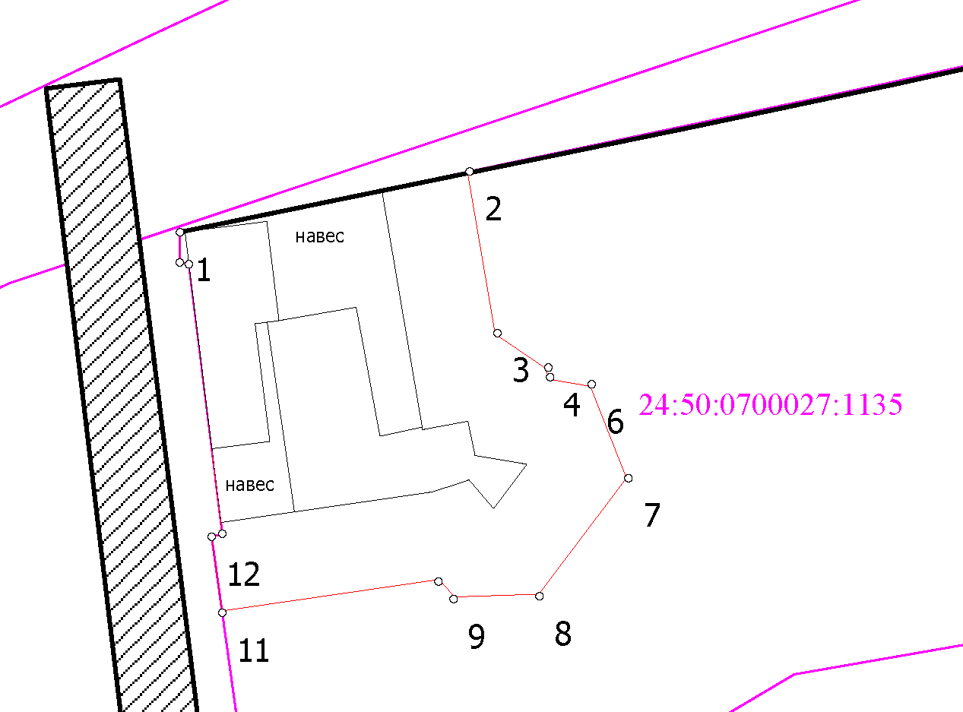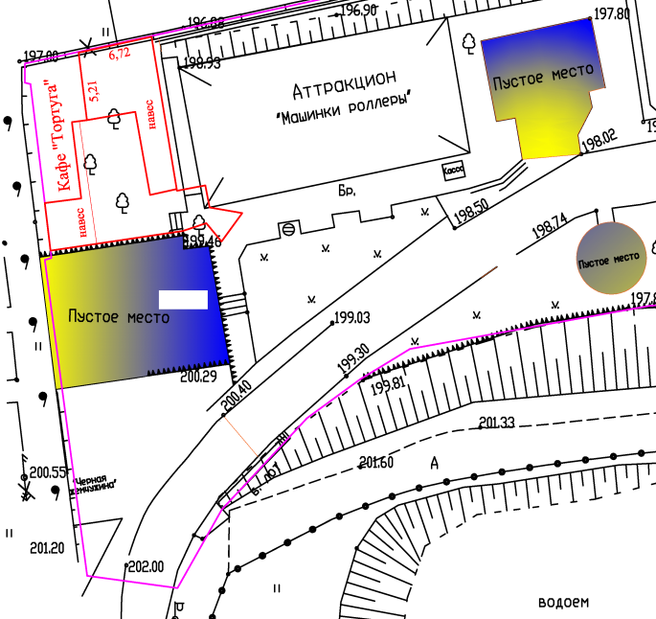

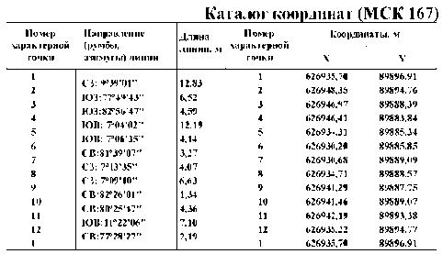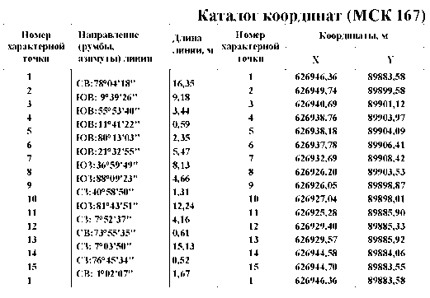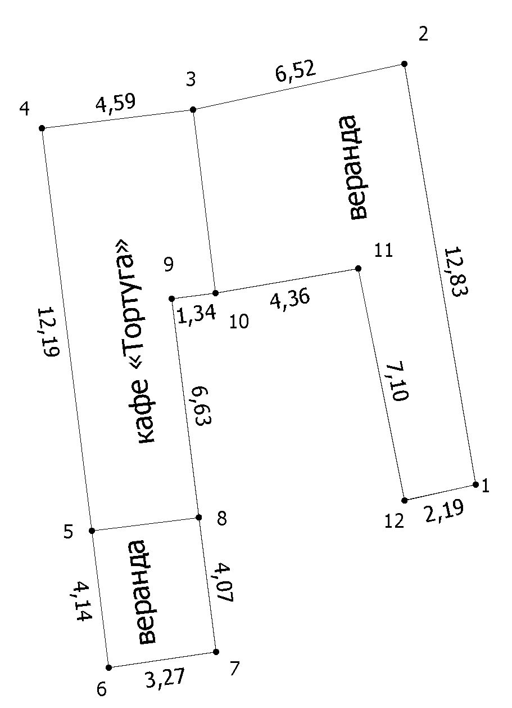

Состояние объекта: удовлетворительное, помещение в текущем состоянии пригодно к использованию по функциональному назначению, дефектов внутренней и внешней отделки не имеет.

Требования к техническому состоянию объекта, которым должен соответствовать объект на момент окончания срока договора:

объект должен соответствовать состоянию, в котором имущество было передано Арендатору по акту приема-передачи, с учетом естественного износа и быть пригодным к использованию по функциональному назначению. Объект должен быть возвращен Арендодателю со всеми произведенными Арендатором неотделимыми улучшениями объекта недвижимости.

**План и описание павильона «Сувенирная лавка»**

Площадь земельного участка, занимаемого объектом - павильоном «Сувенирная лавка» вычислена по координатам углов поворота границ и составляет: 42,21кв.м. Площадь застройки объекта составила 42,21 кв.м.

Площадь границ Объекта с учетом прилегающей территории вычислена по координатам углов поворота границ и составляет: 198,63 кв.м.

Санитарная зона: 156,42 кв.м.

Павильон «Сувенирная лавка», представляет собой временное сооружение, площадью 42,21кв.м. Материал стен: оцилиндрованное бревно диаметром 200-180 мм, 5 окон, 2 входа/выхода, три помещения, одно из которых проходное общей площадью39,30 кв.м. Помещение 1 и 2 имеют отдельный вход и их совместная площадь 21,50 кв.м.

План

границ земельного участка с санитарной зоной

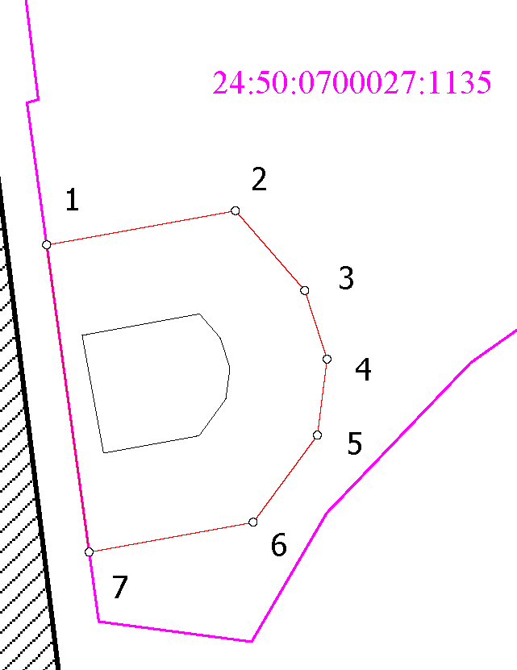

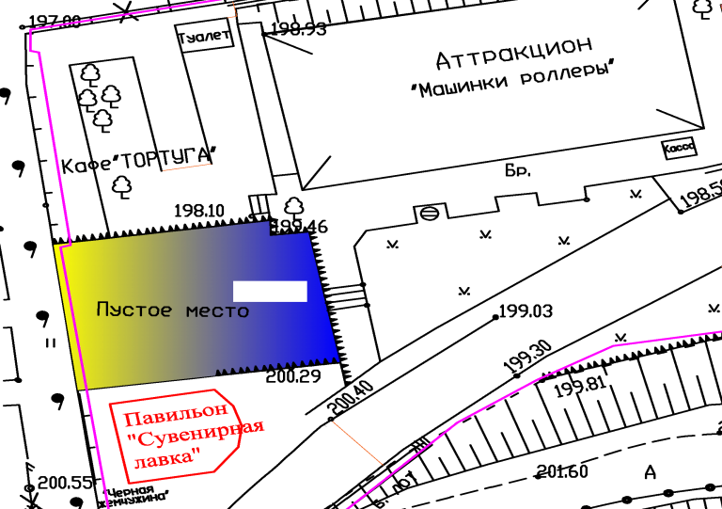

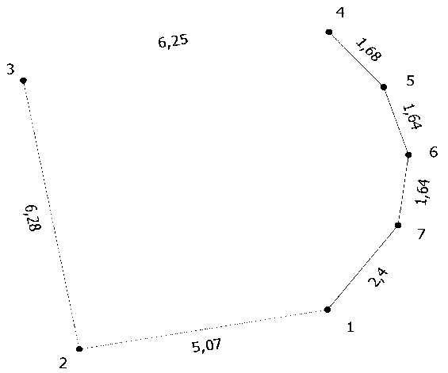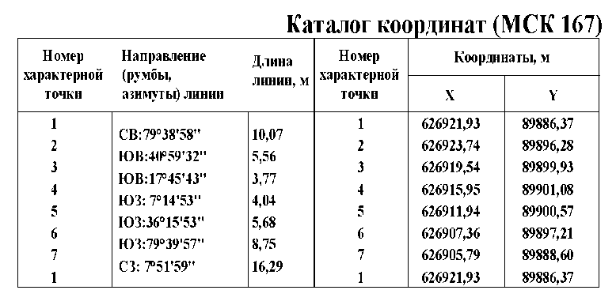

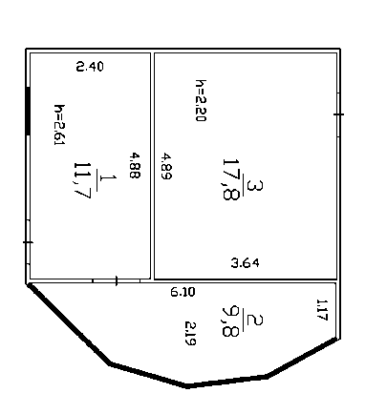

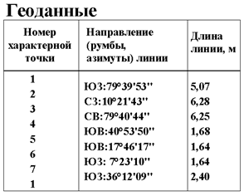

Состояние объекта: удовлетворительное, помещение в текущем состоянии пригодно к использованию по функциональному назначению, дефектов внутренней и внешней отделки не имеет.

Требования к техническому состоянию объекта, которым должен соответствовать объект на момент окончания срока договора:

объект должен соответствовать состоянию, в котором имущество было передано Арендатору по акту приема-передачи, с учетом естественного износа и быть пригодным к использованию по функциональному назначению. Объект должен быть возвращен Арендодателю со всеми произведенными Арендатором неотделимыми улучшениями объекта недвижимости.

**План и описание киоска «Чёрная жемчужина»**

Площадь земельного участка, занимаемого объектом - киоск «Черная жемчужина» вычислена по координатам углов поворота границ и составляет: 24,43кв.м. Площадь застройки объекта составила 24,43 кв.м.

Площадь границ Объекта с учетом прилегающей территории вычислена по координатам углов поворота границ и составляет: 110,71 кв.м.

Санитарная зона: 86,25 кв.м.

Временное сооружение киоск «Черная жемчужина» представляет киоск площадью 25,98 кв.м., расположенный на деревянном помосте площадью 12,58 кв.м., материал стен – дерево, изготовленное в виде ¼ кормы корабля, декорировано жгутом, балясинами, штурвалом

План

границ земельного участка с санитарной зоной

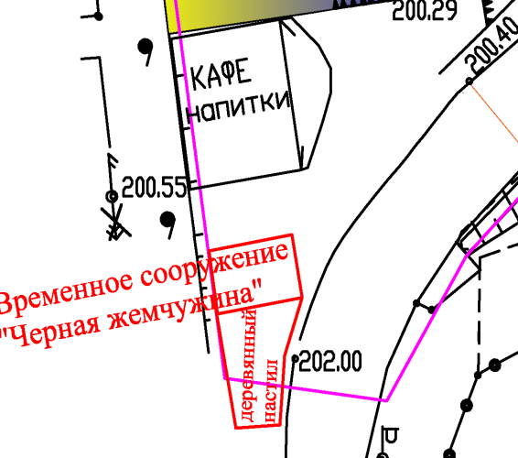

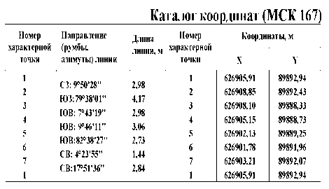 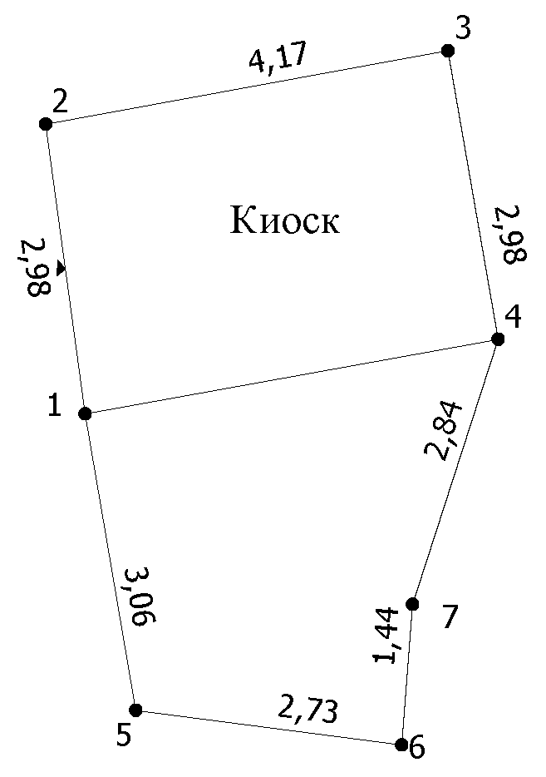

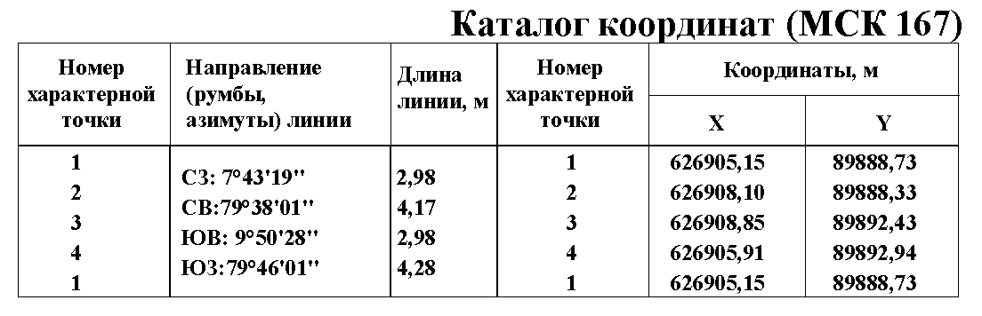

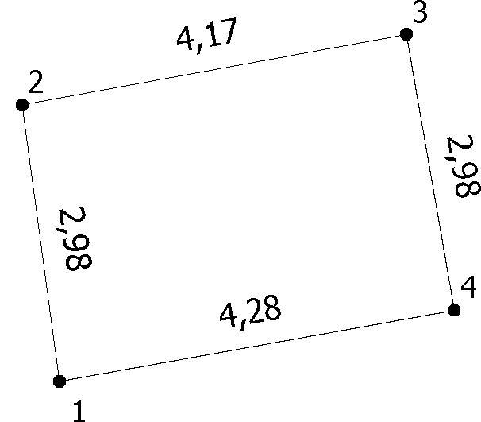

Состояние объекта: удовлетворительное, помещение в текущем состоянии пригодно к использованию по функциональному назначению, дефектов внутренней и внешней отделки не имеет.

Требования к техническому состоянию объекта, которым должен соответствовать объект на момент окончания срока договора:

объект должен соответствовать состоянию, в котором имущество было передано Арендатору по акту приема-передачи, с учетом естественного износа и быть пригодным к использованию по функциональному назначению. Объект должен быть возвращен Арендодателю со всеми произведенными Арендатором неотделимыми улучшениями объекта недвижимости.

|  |  |
| --- | --- |
| **Арендодатель** | **Арендатор** |
| **Муниципальное автономное учреждение «Красноярский парк флоры и фауны «Роев ручей»**  Директор ______________ А. В. Горбань  МП | ______________ /__________/  МП |

Приложение № 1

к договору аренды временного сооружения на территории МАУ «Парк «Роев ручей»

**(временные сооружения павильон «Пиратский городок»)**

от « ___ » ___________ 2021 №_____

(по лоту № 2)

**План и описание объекта павильон «Пиратский городок»**

Площадь земельного участка, занимаемого объектом - павильоном «Пиратский городок» вычислена по координатам углов поворота границ и составляет: 115,23кв.м. Площадь застройки объекта составила 115,23 кв.м.

Площадь границ Объекта с учетом прилегающей территории вычислена по координатам углов поворота границ и составляет: 360,93 кв.м.

Санитарная зона: 245,70 кв.м.

Павильон «Пиратский городок» представляет собой временное сооружение площадью 115,23 кв.м, каркас оцилиндрованное бревно диаметром 180 мм, двухуровневая крыша, 4-х скатная, металлопрофиль, чакан, 2 входа.

План

границ земельного участка с санитарной зоной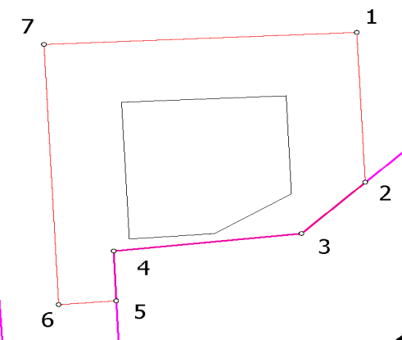

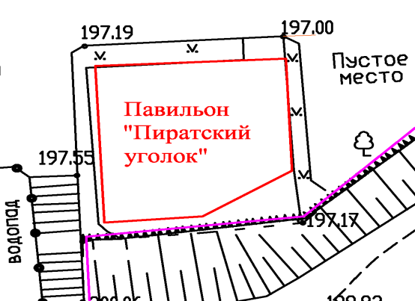

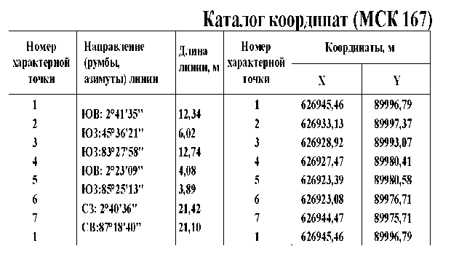

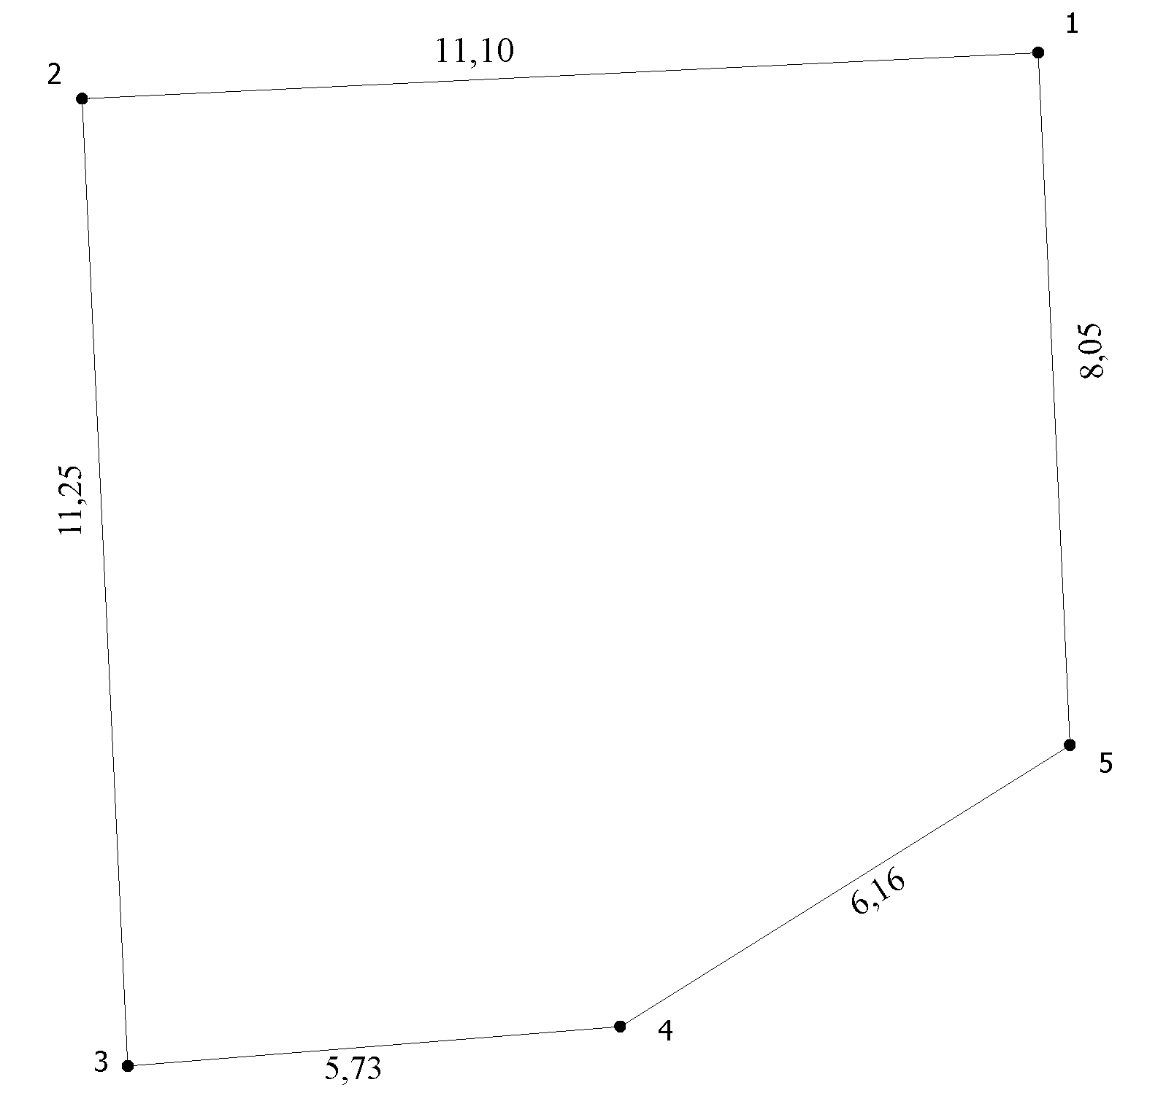

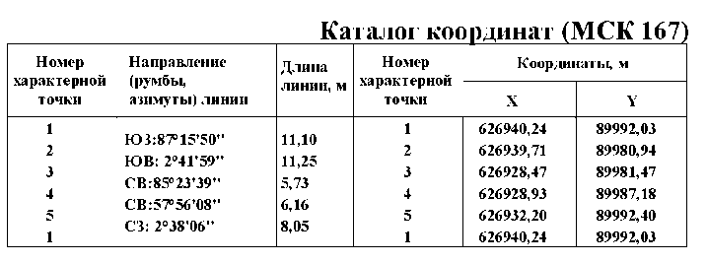

Состояние объекта объектов: удовлетворительное, помещение в текущем состоянии пригодно к использованию по функциональному назначению, дефектов внутренней и внешней отделки не имеет.

Требования к техническому состоянию объектов, которому должны соответствовать объекты на момент окончания срока договора:

объекты должны соответствовать состоянию, в котором имущество было передано Арендатору по акту приема-передачи, с учетом естественного износа и быть пригодным к использованию по функциональному назначению. Объекты должны быть возвращены Арендодателю со всеми произведенными Арендатором неотделимыми улучшениями объекта недвижимости.

|  |  |
| --- | --- |
| **Арендодатель** | **Арендатор** |
| **Муниципальное автономное учреждение «Красноярский парк флоры и фауны «Роев ручей»**  Директор ______________ А. В. Горбань  МП | ______________ /__________/  МП |

Приложение № 1

к договору аренды временного сооружения на территории МАУ «Парк «Роев ручей» (временное сооружение киоск «Лавка пирата»)

от « ___ » ___________ 2021 №_____

(по лоту № 3)

**План и описание объекта**

**временное сооружение киоск «Лавка пирата»**

Площадь земельного участка, занимаемого объектом - киоск «Лавка пирата» вычислена по координатам углов поворота границ и составляет: 15,70кв.м. Площадь застройки объекта составила 15,70 кв.м.

Площадь границ Объекта с учетом прилегающей территории вычислена по координатам углов поворота границ и составляет: 173,05 кв.м.

Санитарная зона: 157,35 кв.м.

Киоск «Лавка пирата», представляет собой временное сооружение, площадью 15,70 кв.м., материал стен - дерево, отделка бамбук, джут, крыша металлопрофиль, чакан.

План

границ земельного участка с санитарной зоной

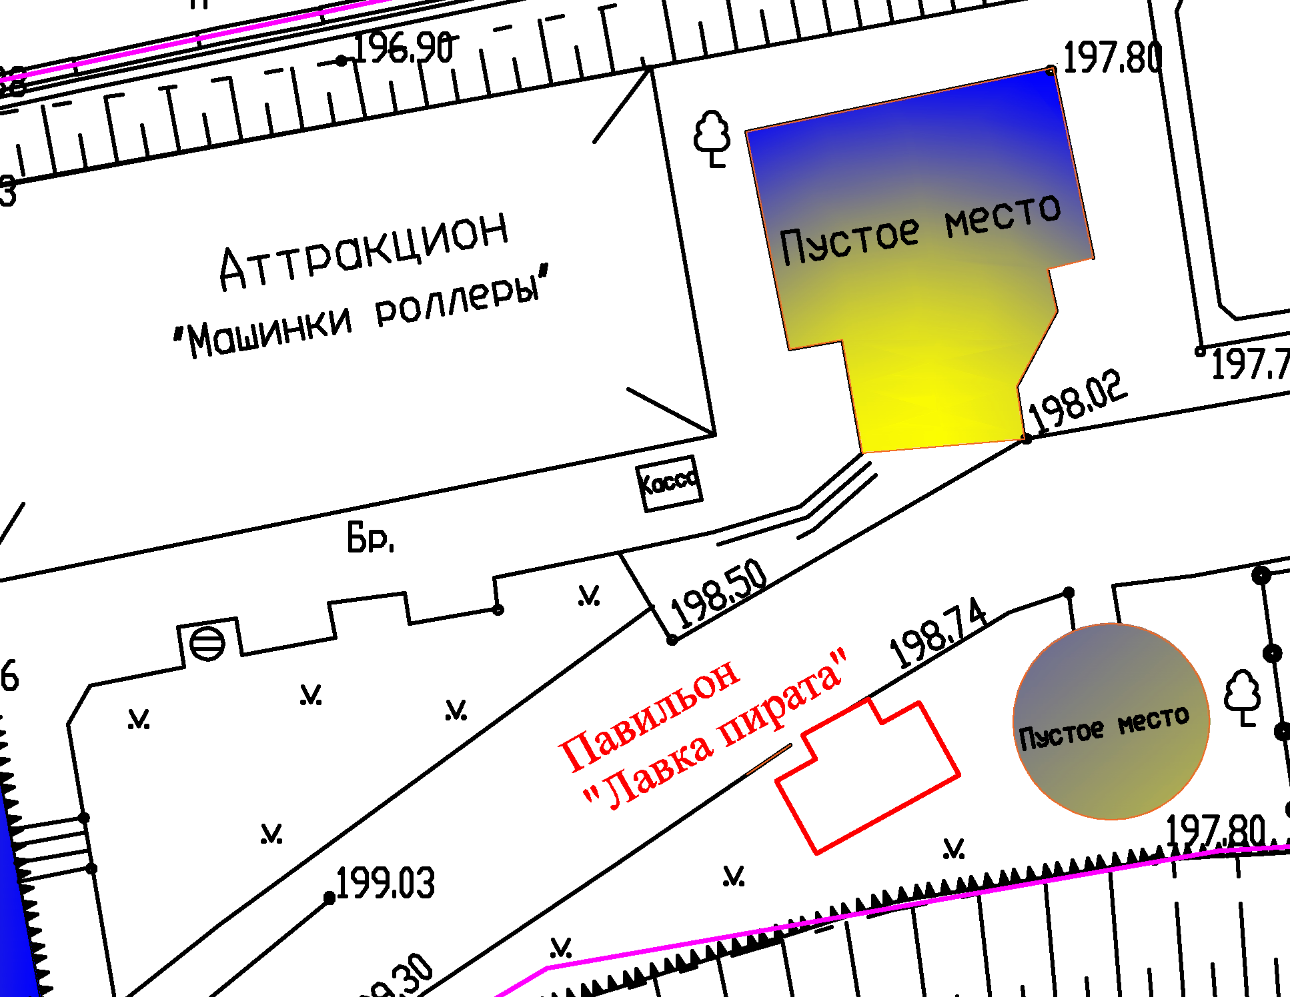

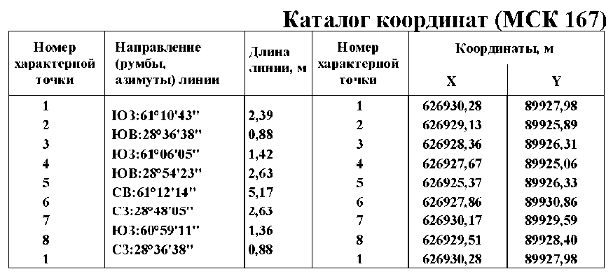

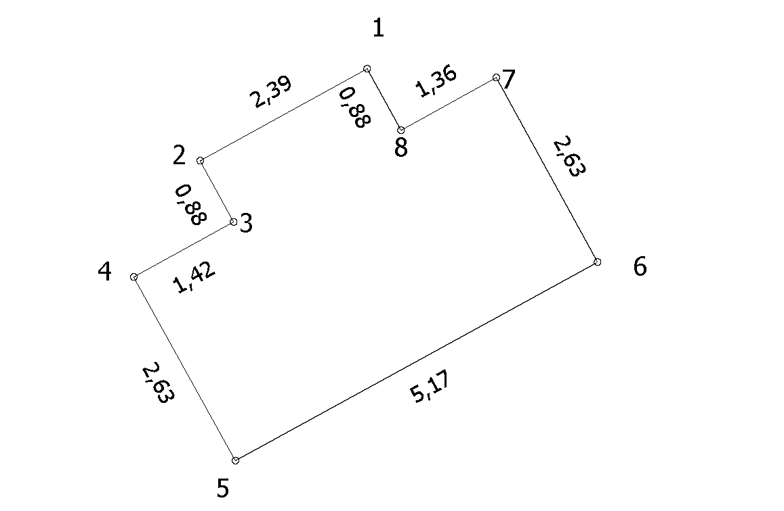

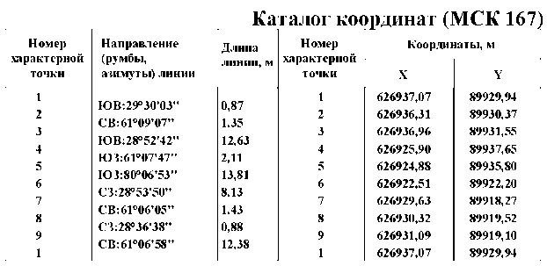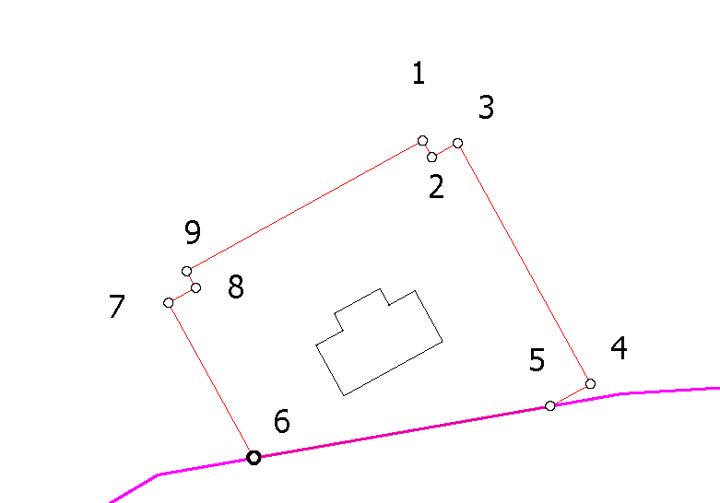

Состояние объекта: хорошее, помещение в текущем состоянии пригодно к использованию по функциональному назначению, дефектов внутренней и внешней отделки не имеет.

Требования к техническому состоянию объекта, которым должен соответствовать объект на момент окончания срока договора:

объект должен соответствовать состоянию, в котором имущество было передано Арендатору по акту приема-передачи, с учетом естественного износа и быть пригодным к использованию по функциональному назначению. Объект должен быть возвращен Арендодателю со всеми произведенными Арендатором неотделимыми улучшениями объекта.

|  |  |
| --- | --- |
| **Арендодатель** | **Арендатор** |
| **Муниципальное автономное учреждение «Красноярский парк флоры и фауны «Роев ручей»**  Директор ______________ А. В. Горбань  МП | ______________ /__________/  МП |

Приложение № 1

к договору аренды временного сооружения на территории МАУ «Парк «Роев ручей» (временное сооружение павильон «Фотограф»)

от « ___ » ___________ 2021 №_____

(по лоту № 4)

**План и описание объекта**

**временное сооружение павильон «Фотограф»**

Площадь земельного участка, занимаемого объектом - павильон «Фотограф» вычислена по координатам углов поворота границ и составляет: 11,00кв.м. Площадь застройки объекта составила 11,00 кв.м.

Площадь границ Объекта с учетом прилегающей территории вычислена по координатам углов поворота границ и составляет: 147,28 кв.м.

Санитарная зона: 136,28 кв.м.

Павильон «Фотограф», представляет собой временное сооружение площадью 11 кв.м. деревянной конструкции в составе с металлопрофилем, в конструкции 6 окон, крыша

План

границ земельного участка с санитарной зоной

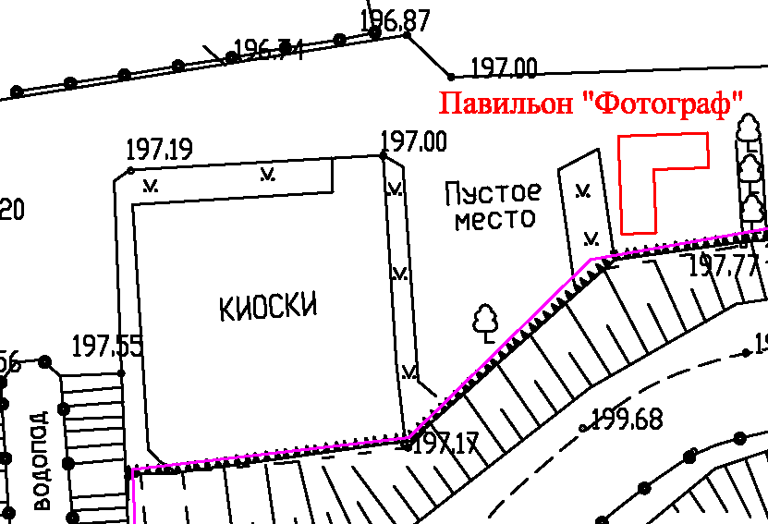

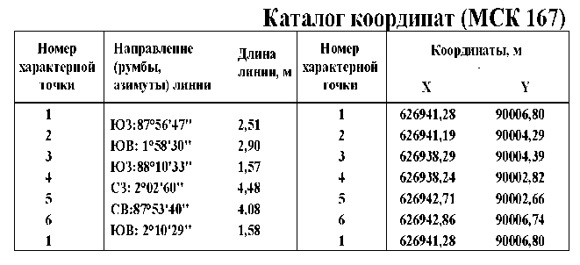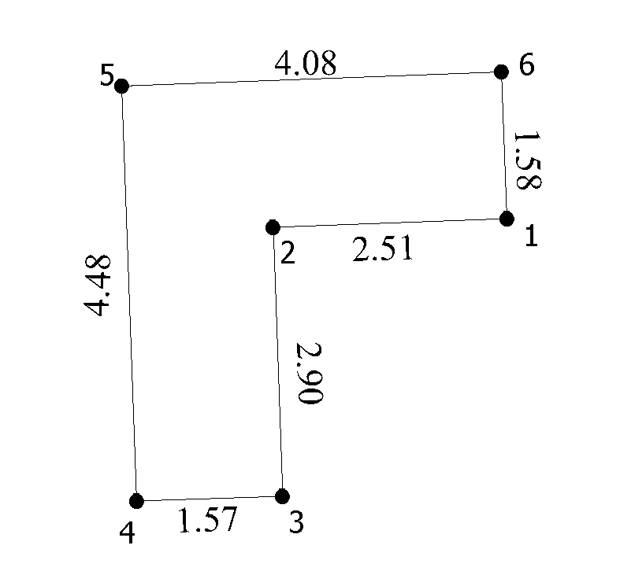

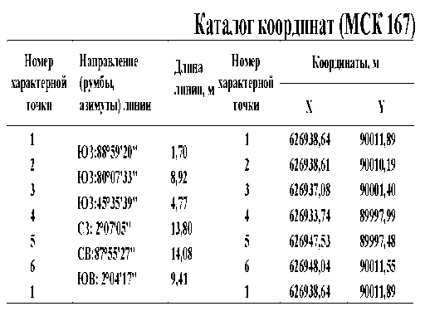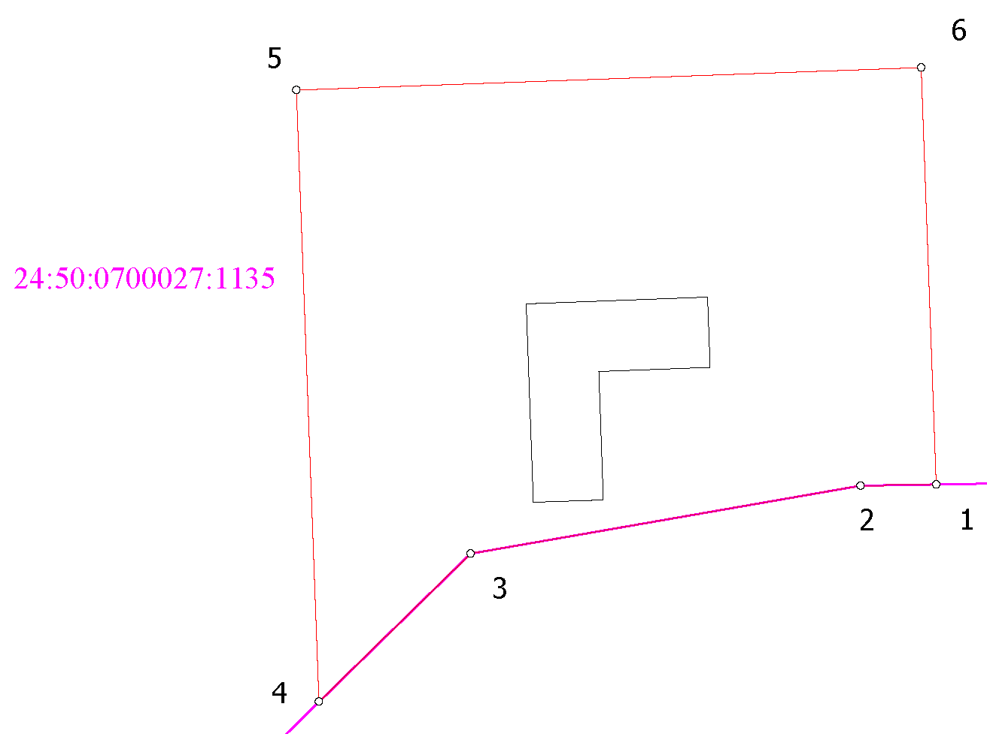

Состояние объекта: хорошее, помещение в текущем состоянии пригодно к использованию по функциональному назначению, дефектов внутренней и внешней отделки не имеет.

Требования к техническому состоянию объекта, которым должен соответствовать объект на момент окончания срока договора:

объект должен соответствовать состоянию, в котором имущество было передано Арендатору по акту приема-передачи, с учетом естественного износа и быть пригодным к использованию по функциональному назначению. Объект должен быть возвращен Арендодателю со всеми произведенными Арендатором неотделимыми улучшениями объекта.

|  |  |
| --- | --- |
| **Арендодатель** | **Арендатор** |
| **Муниципальное автономное учреждение «Красноярский парк флоры и фауны «Роев ручей»**  Директор ______________ А. В. Горбань  МП | ______________ /__________/  МП |

Приложение № 2

к договору аренды временного сооружения на территории МАУ «Парк «Роев ручей»

от « ___ » ___________ 2021 №_____

(по лоту №№ 1, 2, 3, 4)

**Акт приема-передачи**

г. Красноярск «__»_________ 20__ г.

Муниципальное автономное учреждение «Красноярский парк флоры и фауны «Роев Ручей» в лице директора Горбаня Андрея Вениаминовича, действующего на основании Устава, именуемое в дальнейшем «Арендодатель», с одной стороны, и _________________, действующая на основании ________________, именуемая в дальнейшем «Арендатор», с другой стороны, а вместе именуемые «Стороны» составили настоящий акт о том, что «Арендодатель» передал /принял, а «Арендатор» принял /передал во/из временное/го пользование/я и владение/я для осуществления предпринимательской деятельности следующий объект:

|  |  |  |  |  |  |  |  |  |
| --- | --- | --- | --- | --- | --- | --- | --- | --- |
| № п/п | Наименование объекта | Описание объекта (техническое состояние) | Наименование и номера приборов учета  **ОБРАЗЕЦ** | Показания приборов учета | Максимальная мощность технологического присоединения к электрической сети (кВт) | Перечень имеющихся на Объекте материальных ценностей, являющихся технологической составляющей объекта | Количество переданных ключей | Примечание |
| 1 |  |  |  |  |  |  |  |  |

Перечень ремонтных работ, которые необходимо произвести в отношении Объекта:

|  |  |  |  |
| --- | --- | --- | --- |
| № п/п | Перечень выявленных недостатков в отношении Объекта | Перечень ремонтных работ, необходимых к проведению в отношении Объекта | Сроки проведения ремонтных работ в отношении Объекта |
| 1 |  |  |  |
|  |  |  |  |

Датой фактической передачи/возврата помещения «Арендатору»/ «Арендодателю» считать

«__» ________ 20___ г.

«Арендатором»/ «Арендодателем» произведен осмотр помещения, претензий к «Арендодателю»/ «Арендатору» по его техническому состоянию не имеет (ч.2. ст. 612 ГК РФ).

|  |  |
| --- | --- |
| **Арендодатель** | **Арендатор** |
| **Муниципальное автономное учреждение «Красноярский парк флоры и фауны «Роев ручей»**  Директор ______________ А. В. Горбань  МП | ______________ /__________/  МП |

**ФОРМУ АКТА СОГЛАСОВАЛИ**

|  |  |
| --- | --- |
| **Арендодатель** | **Арендатор** |
| **Муниципальное автономное учреждение «Красноярский парк флоры и фауны «Роев ручей»**  Директор ______________ А. В. Горбань  МП | ______________ /__________/  МП |

Приложение № 3

к договору аренды временного сооружения на территории МАУ «Парк «Роев ручей»

от « ___ » ___________ 2021 №_____

(по лоту №№ 1, 2, 3, 4)

1. **Перечень расходов, подлежащих возмещению Арендатором**

|  |  |  |  |
| --- | --- | --- | --- |
| Наименование расходов, подлежащих возмещению | Стоимость расходов, подлежащих возмещению за единицу измерения | Периодичность оплаты | Основание для расчета |
| 1. Электроэнергия | 4,80 руб. за кВт/ч | Ежемесячно до 10-го числа месяца следующего за месяцем в котором была оказана услуга | 1. Показания приборов учета. |
| 1. Услуги охраны прилегающей к объекту территории | 4,1 руб. за 1 кв. м | 1. Договор об оказании слуг по охране прилегающей территории.  2. Площадь границ Объекта с учетом прилегающей территории (сан.зоной) определенная Приложением №1 к настоящему договору. |
| 1. Затраты по наблюдению, профилактике и дератизации | 0,87 руб. за 1 кв. м | 1. Договор об оказании слуг.  2. Площадь границ Объекта с учетом прилегающей территории (сан.зоной) определенная Приложением №1 к настоящему договору. |
| 1. Затраты по наблюдению, профилактике и дезинсекции тараканов | 0,90 руб. за 1 кв. м | 1. Договор об оказании слуг.  2. Площадь границ Объекта с учетом прилегающей территории (сан.зоной) определенная Приложением №1 к настоящему договору. |
| 1. Затраты по наблюдению, профилактике и дезинсекции мух | 1,1 руб. за 1 кв. м | 1. Договор об оказании слуг.  2. Площадь границ Объекта с учетом прилегающей территории (сан.зоной) определенная Приложением №1 к настоящему договору. |
| 1. Затраты по наблюдению, профилактике и дезинсекции ос | 1,2 руб. за 1 кв. м | 1. Договор об оказании слуг.  2. Площадь границ Объекта с учетом прилегающей территории (сан.зоной) определенная Приложением №1 к настоящему договору. |
| 1. Затраты по наблюдению, профилактике и дезинсекции муравьев | 1,0 руб. за 1 кв. м | 1. Договор об оказании слуг.  2. Площадь границ Объекта с учетом прилегающей территории (сан.зоной) определенная Приложением №1 к настоящему договору. |
| 1. Затраты на вывоз твердых бытовых отходов | 1139,17 руб. за 1 куб. м | 1. Фактически вывезенные объемы. |

*Стоимость расходов, подлежащих возмещению за единицу измерения, может быть изменена Учреждением в одностороннем порядке исходя из фактических расходов Учреждения. В этом случае Учреждение предоставляет Арендатору новый расчет расходов, подлежащих возмещению.

|  |  |
| --- | --- |
| **Арендодатель** | **Арендатор** |
| **Муниципальное автономное учреждение «Красноярский парк флоры и фауны «Роев ручей»**  Директор ______________ А. В. Горбань  МП | ______________ /__________/  МП |

Приложение № 4

к договору аренды временного сооружения на территории МАУ «Парк «Роев ручей»

от « ___ » ___________ 2021 №_____

(по лоту №№ 1, 2, 3, 4)

Утверждены приказом директора

МАУ «Парк «Роев ручей»

Горбань А.В.

от 11.11.2013 № 215/1

**Правила поведения и нахождения арендаторов**

**на территории МАУ «Парк «Роев ручей»**

Настоящие Правила поведения и нахождения арендаторов на территории МАУ «Парк «Роев ручей» разработаны в целях урегулирования взаимоотношений юридических лиц, индивидуальных предпринимателей, физических лиц, заключивших договоры аренды временных сооружений (киосков) по результатам запроса предложений (далее – арендаторы), проведенного МАУ «Парк «Роев ручей» (далее – Парк), при осуществлении ими предпринимательской деятельности на территории Парка.

Настоящие Правила обязательны для исполнения арендаторами. В случае нарушения арендатором настоящих Правил, Парк вправе досрочно расторгнуть договор аренды временного сооружения (киоска) с таким арендатором.

Арендатор обязан осуществлять предварительное ознакомление нанимаемого им в целях осуществления предпринимательской деятельности персонала с настоящими Правилами. Факт ознакомления персонала арендатора с настоящими Правилами фиксируется в отдельном журнале, который может быть в любое время истребован Парком у арендатора.

**1. Основные правила осуществления предпринимательской деятельности на территории Парка**

1. Арендатор при осуществлении предпринимательской деятельности на территории Парка обязан:

- обеспечить наличие на временном сооружении (киоске) вывески с указанием товарного профиля и его организационно - правовой формы, фирменного наименования на русском языке, а также информации о режиме работы, юридическом адресе (местонахождении) арендатора;

- соблюдать обязательные требования к организации и осуществлению торговой деятельности (деятельности по оказанию услуг), установленные нормативными правовыми актами Российской Федерации, в том числе соблюдать требования Закона «О защите прав потребителей», правил ведения розничной торговли и торгово-производственной деятельности на территории РФ, правил продажи отдельных видов товаров, санитарных норм и правил, противопожарных, экологических правил, других нормативных документов, а также приказов, распоряжений руководителя Парка;

- соблюдать требования Парка к оформлению и содержанию фасадов временного сооружения (киоска);

- согласовывать режим работы, а также любые изменения режима работы временного сооружения (киоска) с руководителем Парка, а также обеспечивать неукоснительное соблюдение персоналом арендатора установленного режима работы временного сооружения (киоска) (в течение всего рабочего времени двери временного сооружения (киоска) должны быть открыты для свободного доступа покупателей);

- согласовывать закрытие временного сооружения (киоска) на санитарный день, ремонт, переоборудование и т.п. с руководителем Парка и извещать покупателей об этом не позднее чем за 5 дней до закрытия специальным объявлением;

- обеспечить наличие единообразных и четко оформленных ценников на реализуемые товары и (или) услуги с указанием наименования товара (услуги), цены за вес или единицу товара (услуги), подписи ответственного лица или печати организации, даты оформления ценника;

- обеспечить соблюдение условий труда и личной гигиены  привлекаемого им для работы персонала;

- оборудовать временное сооружение (киоск) контейнерами для мусора и производить их своевременную очистку;

- обеспечить вежливое и предупредительное обслуживание покупателей персоналом арендатора. При осмотре и выборе покупателями товаров персонал арендатора должен быть терпеливым, внимательным, предупредительным, вежливо и корректно относиться к покупателям;

- при возникновении конфликтной ситуации с посетителем Парка принять все возможные меры для вежливого и быстрого урегулирования конфликта, а в случае необходимости, привлечь представителя Парка к разрешению конфликтной ситуации;

- обеспечивать соблюдение привлекаемыми для работы лицами образцового порядка в течение всего рабочего дня;

- обеспечивать наличие у лиц, осуществляющих продажу товаров (оказание услуг), нагрудных знаков с указанием фамилии и инициалов данного работника;

- обеспечить наличие в помещении, в котором осуществляется торговля (оказание услуг) книги отзывов и предложений, пронумерованной, прошнурованной, заверенной подписью и печатью руководителя арендатора. Работники арендатора не должны чинить каких-либо препятствий посетителям, желающим сделать запись в книге, для чего создаются необходимые условия;

- обеспечивать наличие в ходе осуществления предпринимательской деятельности упаковочных материалов, постоянное наличие в продаже товаров в необходимом количестве и в ассортименте в соответствии с осуществляемым видом деятельности, не допускать образование очередей;

- своевременно информировать руководителя Парка о претензиях покупателей, посетителей парка.

**2. Общие правила поведения в парке**

Коллекция животных зоопарка представляет большую научную и государственную ценность.

Для сохранения животных и безопасности арендатор и привлекаемый арендатором персонал должны соблюдать следующие основные правила:

- не кормить, не дразнить и не пугать животных, помнить, что животные нуждаются в спокойствии и отдыхе;

- не заходить за барьеры и ограждения, не ставить и не сажать на них детей;

- не прислоняться к сеткам и решеткам помещений с животными;

- соблюдать тишину, не пользоваться транзисторными радиоприемниками и музыкальными инструментами, приносимыми с собой;

- не бросать в помещения с животными никаких предметов с целью заставить их перемещаться;

- не ходить и не отдыхать на газонах, не ломать ветки зеленых насаждений для кормления животных, оберегать цветочные насаждения;

- не трогать и не таскать доступных для контактов животных, это может повлечь за собой несчастные случаи;

- соблюдать чистоту, пользоваться урнами и специальными мусоросборниками, не бросать к животным обертки от мороженого, конфет и других сладостей;

- не перемещать по своему усмотрению садово-парковый инвентарь: скамейки, диваны, шезлонги, стулья и т.п.

**3. Порядок пропуска на территорию Учреждения арендаторов, оказывающих услуги посетителям на территории парка**

Арендатор, (руководитель организации, индивидуальный предприниматель, физическое лицо), с которым заключен договор аренды временного сооружения по результатам проведения запроса предложений, и осуществляющий предпринимательскую деятельность на территории Парка, предоставляет руководителю Парка список лиц, на имя которых необходимо оформить пропуск на территорию Парка с указанием должности или функции, которую данное лицо будет выполнять.

Персонал организации (индивидуального предпринимателя), осуществляющий продажу товаров (оказывающий услуги) посетителям на территории Учреждения, допускаются на территорию Учреждения по пропускам, предъявляемым охране Парка.

Пропуск должен содержать следующую информацию: наименование организации (индивидуального предпринимателя); номер пропуска; фамилию, имя, отчество работника; срок действия пропуска; подпись руководителя организации (индивидуального предпринимателя); печать организации (индивидуального предпринимателя).

В случае увольнения (расторжения гражданско-правового договора) лицо, осуществляющее продажу товаров (оказание услуг) во временном сооружении (киоске) обязано сдать пропуск в день увольнения (расторжения гражданско-правового договора).

|  |  |
| --- | --- |
| **Арендодатель** | **Арендатор** |
| **Муниципальное автономное учреждение «Красноярский парк флоры и фауны «Роев ручей»**  Директор ______________ А. В. Горбань  МП | ______________ /__________/  МП |

Приложение № 5

к договору аренды временного сооружения на территории МАУ «Парк «Роев ручей»

от « ___ » ___________ 2021 №_____

(по лоту №1- (временное сооружение кафе «Тортуга», временное сооружение павильон «Сувенирная лавка», временное сооружение киоск «Чёрная жемчужина»))

**ГРАФИК ПЛАТЕЖЕЙ**

Стороны согласовали следующий график платежей:

|  |  |  |  |  |
| --- | --- | --- | --- | --- |
| № п/п | Период начисления, месяц | Сумма, руб. | Оплата не позднее 10 числа текущего месяца | Сумма, руб. |
| 1 | сумма платежей за последние три месяца договора |  | в течение 10 (десяти) дней с даты подписания договора, с учетом ранее перечисленного задатка |  |
| 2 | Май 2021 г. | 71 594,00 | до 10 (десятого) числа и не позднее 10 (десяти) дней со дня заключения договора | 71 594,00 |
| 3 | Июнь 2021 г. | 176 678,00 | Июнь 2021 г. | 176 678,00 |
| 4 | Июль 2021 г. | 229 605,00 | Июль 2021 г. | 229 605,00 |
| 5 | Август 2021 г. | 208 723,00 | Август 2021 г. | 208 723,00 |
| 6 | Сентябрь 2021 г. | 67 554,00 | Сентябрь 2021 г. | 67 554,00 |
| 7 | Октябрь 2021 г. | 46 768,00 | Октябрь 2021 г. | 46 768,00 |
| 8 | Ноябрь 2021 г. | 22 806,00 | Ноябрь 2021 г. | 22 806,00 |
| 9 | Декабрь 2021 г. | 11 836,00 | Декабрь 2021 г. | 11 836,00 |
| 10 | Январь 2022 г. | 17 995,00 | Январь 2022 г. | 17 995,00 |
| 11 | Февраль 2022 г. | 19 246,00 | Февраль 2022 г. | 19 246,00 |
| 12 | Март 2022 г. | 40 899,00 | Март 2022 г. | 40 899,00 |
| 13 | Апрель 2022 г. | 48 596,00 | Апрель 2022 г. | 48 596,00 |
| 14 | возврат остатка (разницы от суммы за последние три месяца договора) | -108 741,00 | не позднее 10 (десяти) рабочих дней с момента передачи Объекта Учреждению | -108 741,00 |
| ИТОГО: | | | | 962 300,00 |

Расчет арендной платы за пользование временными сооружениями - кафе «Тортуга», павильон «Сувенирная лавка», киоск «Чёрная жемчужина», по адресу: г. Красноярск, ул. Свердловская, 291 произведен с использованием данных отчетов ООО «Современные бизнес – технологии» №4263-2/04-21, №4263-5/04-21, №4263-6/04-21 от 07.04.21 «Об оценке рыночной стоимости имущественных прав (размера арендной платы) временного сооружения».

Рыночная величина стоимости имущественных прав пользования кафе «Тортуга» - 419 200 рублей 00 копеек, помещеня № 1, 2 павильона «Сувенирная лавка» - 254 900 рублей 00 копеек, киоска «Чёрная жемчужина» - 288 200 рублей 00 копеек.

Итоговая величина рыночной стоимости имущественных прав пользования (размера арендной платы) временными объектами – кафе «Тортуга», помещения № 1, 2 павильона «Сувенирная лавка», киоск «Чёрная жемчужина» расположенных по адресу: г. Красноярск, ул. Свердловская, 291, по состоянию на «07» апреля 2021года, составляет: 962 300 (девятьсот шестьдесят две тысячи триста) рублей 00 копеек с учетом НДС (20%).

|  |  |
| --- | --- |
| **Арендодатель** | **Арендатор** |
| **Муниципальное автономное учреждение «Красноярский парк флоры и фауны «Роев ручей»**  Директор ______________ А. В. Горбань  МП | ______________ /__________/  МП |

Приложение № 5

к договору аренды временного сооружения на территории МАУ «Парк «Роев ручей»

от « ___ » ___________ 2021 №_____

(по лоту №2- павильон «Пиратский городок»)

**ГРАФИК ПЛАТЕЖЕЙ**

Стороны согласовали следующий график платежей:

|  |  |  |  |  |
| --- | --- | --- | --- | --- |
| № п/п | Период начисления, месяц | Сумма, руб. | Оплата не позднее 10 числа текущего месяца | Сумма, руб. |
| 1 | сумма платежей за последние три месяца договора | 109 950,00 | с учетом ранее перечисленного задатка, в течение 10 (десяти) дней с даты подписания договора | 109 950,00 |
| 2 | Май 2021 г. | 72 391,00 | до 10 (десятого) числа и не позднее 10 (десяти) дней со дня заключения договора | 72 391,00 |
| 3 | Июнь 2021 г. | 178 643,00 | Июнь 2021 г. | 178 643,00 |
| 4 | Июль 2021 г. | 232 158,00 | Июль 2021 г. | 232 158,00 |
| 5 | Август 2021 г. | 211 044,00 | Август 2021 г. | 211 044,00 |
| 6 | Сентябрь 2021 г. | 68 305,00 | Сентябрь 2021 г. | 68 305,00 |
| 7 | Октябрь 2021 г. | 47 288,00 | Октябрь 2021 г. | 47 288,00 |
| 8 | Ноябрь 2021 г. | 23 060,00 | Ноябрь 2021 г. | 23 060,00 |
| 9 | Декабрь 2021 г. | 11 966,00 | Декабрь 2021 г. | 11 966,00 |
| 10 | Январь 2022 г. | 18 195,00 | Январь 2022 г. | 18 195,00 |
| 11 | Февраль 2022 г. | 19 460,00 | Февраль 2022 г. | 19 460,00 |
| 12 | Март 2022 г. | 41 353,00 | Март 2022 г. | 41 353,00 |
| 13 | Апрель 2022 г. | 49 137,00 | Апрель 2022 г. | 49 137,00 |
| 14 | возврат остатка (разницы от суммы за последние три месяца договора) | -109 950,00 | не позднее 10 (десяти) рабочих дней с момента передачи Объекта Учреждению | -109 950,00 |
| ИТОГО: | | | | 973 000,00 |

Расчет арендной платы за пользование временным сооружением - павильон «Пиратский городок» по адресу: г. Красноярск, ул. Свердловская, 291 произведен с использованием данных отчета ООО «Современные бизнес – технологии» №4263-4/04-21 «Об оценке рыночной стоимости имущественных прав (размера арендной платы) временным сооружением».

Итоговая величина рыночной стоимости имущественных прав пользования (размера арендной платы) временным объектом – павильон «Пиратский городок» расположенным по адресу: г. Красноярск, ул. Свердловская, 291, по состоянию на «07» апреля 2021года, составляет:

973 000 (девятьсот семьдесят три тысячи) рублей 00 копеек с учетом НДС (20%).

|  |  |
| --- | --- |
| **Арендодатель** | **Арендатор** |
| **Муниципальное автономное учреждение «Красноярский парк флоры и фауны «Роев ручей»**  Директор ______________ А. В. Горбань  МП | ______________ /__________/  МП |

Приложение № 5

к договору аренды временного сооружения на территории МАУ «Парк «Роев ручей»

от « ___ » ___________ 2020 №_____

(по лоту №3- киоск «Лавка пирата»)

**ГРАФИК ПЛАТЕЖЕЙ**

Стороны согласовали следующий график платежей:

|  |  |  |  |  |
| --- | --- | --- | --- | --- |
| № п/п | Период начисления, месяц | Сумма, руб. | Оплата не позднее 10 числа текущего месяца | Сумма, руб. |
| 1 | сумма платежей за последние три месяца договора | 20 069,00 | с учетом ранее перечисленного задатка, в течение 10 (десяти) дней с даты подписания договора | 20 069,00 |
| 2 | Май 2021 г. | 13 213,00 | до 10 (десятого) числа и не позднее 10 (десяти) дней со дня заключения договора | 13 213,00 |
| 3 | Июнь 2021 г. | 32 607,00 | Июнь 2021 г. | 32 607,00 |
| 4 | Июль 2021 г. | 42 375,00 | Июль 2021 г. | 42 375,00 |
| 5 | Август 2021 г. | 38 521,00 | Август 2021 г. | 38 521,00 |
| 6 | Сентябрь 2021 г. | 12 468,00 | Сентябрь 2021 г. | 12 468,00 |
| 7 | Октябрь 2021 г. | 8 631,00 | Октябрь 2021 г. | 8 631,00 |
| 8 | Ноябрь 2021 г. | 4 209,00 | Ноябрь 2021 г. | 4 209,00 |
| 9 | Декабрь 2021 г. | 2 186,00 | Декабрь 2021 г. | 2 186,00 |
| 10 | Январь 2022 г. | 3 321,00 | Январь 2022 г. | 3 321,00 |
| 11 | Февраль 2022 г. | 3 552,00 | Февраль 2022 г. | 3 552,00 |
| 12 | Март 2022 г. | 7 548,00 | Март 2022 г. | 7 548,00 |
| 13 | Апрель 2022 г. | 8 969,00 | Апрель 2022 г. | 8 969,00 |
| 14 | возврат остатка (разницы от суммы за последние три месяца договора) | -20 069,00 | не позднее 10 (десяти) рабочих дней с момента передачи Объекта Учреждению | -20 069,00 |
| ИТОГО: | | | | 177 600,00 |

Расчет арендной платы за пользование временным сооружением - киоск «Лавка пирата», по адресу: г. Красноярск, ул. Свердловская, 291 произведен с использованием данных отчета ООО «Современные бизнес – технологии» №4263-3/04-21 «Об оценке рыночной стоимости имущественных прав (размера арендной платы) временным сооружением».

Итоговая величина рыночной стоимости имущественных прав пользования (размера арендной платы) временным объектом – «Лавка пирата» расположенным по адресу: г. Красноярск, ул. Свердловская, 291, по состоянию на «07» апреля 2021года, составляет:

177 600 (сто семьдесят семь тысяч шестьсот) рублей 00 копеек с учетом НДС (20%).

|  |  |
| --- | --- |
| **Арендодатель** | **Арендатор** |
| **Муниципальное автономное учреждение «Красноярский парк флоры и фауны «Роев ручей»**  Директор ______________ А. В. Горбань  МП | ______________ /__________/  МП |

Приложение № 5

к договору аренды временного сооружения на территории МАУ «Парк «Роев ручей»

от « ___ » ___________ 2021 №_____

(по лоту №4- павильон «Фотограф»)

**ГРАФИК ПЛАТЕЖЕЙ**

Стороны согласовали следующий график платежей:

|  |  |  |  |  |
| --- | --- | --- | --- | --- |
| № п/п | Период начисления, месяц | Сумма, руб. | Оплата не позднее 10 числа текущего месяца | Сумма, руб. |
| 1 | сумма платежей за последние три месяца договора | 12 137,00 | с учетом ранее перечисленного задатка, в течение 10 (десяти) дней с даты подписания договора | 12 137,00 |
| 2 | Май 2021 г. | 7 991,00 | до 10 (десятого) числа и не позднее 10 (десяти) дней со дня заключения договора | 7 991,00 |
| 3 | Июнь 2021 г. | 19 719,00 | Июнь 2021 г. | 19 719,00 |
| 4 | Июль 2021 г. | 25 626,00 | Июль 2021 г. | 25 626,00 |
| 5 | Август 2021 г. | 23 295,00 | Август 2021 г. | 23 295,00 |
| 6 | Сентябрь 2021 г. | 7 539,00 | Сентябрь 2021 г. | 7 539,00 |
| 7 | Октябрь 2021 г. | 5 220,00 | Октябрь 2021 г. | 5 220,00 |
| 8 | Ноябрь 2021 г. | 2 545,00 | Ноябрь 2021 г. | 2 545,00 |
| 9 | Декабрь 2021 г. | 1 320,00 | Декабрь 2021 г. | 1 320,00 |
| 10 | Январь 2022 г. | 2 008,00 | Январь 2022 г. | 2 008,00 |
| 11 | Февраль 2022 г. | 2 148,00 | Февраль 2022 г. | 2 148,00 |
| 12 | Март 2022 г. | 4 565,00 | Март 2022 г. | 4 565,00 |
| 13 | Апрель 2022 г. | 5 424,00 | Апрель 2022 г. | 5 424,00 |
| 14 | возврат остатка (разницы от суммы за последние три месяца договора) | -12 137,00 | не позднее 10 (десяти) рабочих дней с момента передачи Объекта Учреждению | -12 137,00 |
| ИТОГО: | | | | 107 400,00 |

Расчет арендной платы за пользование временным сооружением - павильон «Фотограф» по адресу: г. Красноярск, ул. Свердловская, 291 произведен с использованием данных отчета ООО «Современные бизнес – технологии» №4263-7/04-21 «Об оценке рыночной стоимости имущественных прав (размера арендной платы) временным сооружением».

Итоговая величина рыночной стоимости имущественных прав пользования (размера арендной платы) временным объектом – павильон «Фотограф» расположенным по адресу: г. Красноярск, ул. Свердловская, 291, по состоянию на «07» апреля 2021 года, составляет:

107 400 (сто семь восемь тысяч сто) рублей 00 копеек с учетом НДС (20%).

|  |  |
| --- | --- |
| **Арендодатель** | **Арендатор** |
| **Муниципальное автономное учреждение «Красноярский парк флоры и фауны «Роев ручей»**  Директор ______________ А. В. Горбань  МП | ______________ /__________/  МП |

Приложение № 6

к договору аренды временного сооружения на территории МАУ «Парк «Роев ручей»

от « ___ » ___________ 2021 №_____

(по лоту №№ 1, 2, 3, 4)

**Программа развития (сезонного кафе, павильона №___, киоска №___)**

|  |  |
| --- | --- |
| **Арендодатель** | **Арендатор** |
| **Муниципальное автономное учреждение «Красноярский парк флоры и фауны «Роев ручей»**  Директор ______________ А. В. Горбань  МП | ______________ /__________/  МПА |